REPÚBLICA BOLIVARIANA DE VENEZUELA
MINISTERIO DEL PODER POPULAR PARA LA EDUCACIÓN UNIVERSITARIA
UNIVERSIDAD POLITÉCNICA TERRITORIAL DEL ESTADO TRUJILLO
“MARIO BRICEÑO IRAGORRY”
PROGRAMA NACIONAL DE FORMACIÓN EN INFORMÁTICA.
NÚCLEO UNIVERSITARIO "DR. PABLO VILORIA" - LA BEATRIZ.

MÓDULO INTELIGENTE BASADO EN MACHINE LEARNING PARA LA GESTIÓN DE LAS LÍNEAS DE INVESTIGACIÓN PARA PROYECTOS ACADÉMICOS DE LA UPTTMBI - NÚCLEO LA BEATRIZ

Autores:
Montilla Olmos Jesús Francisco
C.I: 30.866.991
Ortega Gonzalez Orlando Manuel
C.I: 27.889.926
Piña Materan Juan Diego
C.I: 31.413.623
Salcedo Angel Juan Diego
C.I: 31.008.131
Docente Asesor:
Ing. Karina Gutierrez
Representante Institucional:
Dr. Ricardo Dos Santos
Representante Comunitario:
Ing. Karina Gutierrez

Valera, Febrero 2026
INDICE
INDICE II
INDICE DE FIGURAS IV
INDICE DE CUADROS V
Resumen VI
INTRODUCCIÓN VII
PARTE I. DESCRIPCIÓN DEL PROYECTO 1
1.1 Descripción del Contexto 1
1.1.1 Nombre de la Comunidad u Organización 2
1.1.2 Naturaleza de la Organización 2
Encargo Social 2
Objetivos Estratégicos 3
1.1.3 Localización Geográfica 7
1.1.4 Reseña Histórica 7
1.1.5 Instituciones u Organizaciones Vinculadas al Proyecto 10
1.2 Problemas, Necesidades o Intereses del Contexto 10
1.2.1 Descripción del Diagnóstico Situacional 11
1.2.2 Identificación de las Necesidades 14
1.2.3 Jerarquización de las Necesidades 16
1.2.3.1 Problema Central 18
1.2.3.2 Causas del Problema 18
1.2.3.3 Efectos del Problema 19
1.2.3.4. Árbol de Problema 20
1.3. Propuesta de Solución 20
1.3.1. Alternativas de Solución 21
1.3.3. Objetivos del Proyecto 26
1.3.3.1. Objetivo General 26
1.3.4. Plan de Acción 28
1.3.5 Justificación e Impacto Social de la alternativa de solución 32
1.3.6 Beneficiarios 37
PARTE II. MARCO REFERENCIAL 38
2.1 Antecedentes de la investigación 38
2.2. Bases Teóricas o Conceptuales 41
PARTE III. MARCO METODOLÓGICO 47
3.1.1. Investigación-Acción Participativa 48
3.1.2. Investigación Tecnológica-Aplicada 49
3.1.2.1. Metodología Ágil 50
3.1.2.1.1 Metodología Específica: Scrum 51
3.2. Diseño de la Investigación 53
3.3 Población y Muestra 54
3.4 Técnicas e Instrumentos de Recolección de Datos 55
3.4.1 Técnicas e Instrumentos: Cualitativos 55
3.4.2 Técnicas e Instrumentos: Cuantitativos 56
3.4 Validez y Confianza 56
3.5. Técnicas e Instrumentos para el Análisis de Datos 58
3.5.1 Para los Datos Cualitativos 58
3.5.2 Para los Datos Cuantitativos 59
3.6. Plan de Accion Metodológico 59
PARTE IV. PRODUCTO FINAL 63
4.1. Descripción de la Solución Tecnológica. 64
4.1.1 Modelado Lógico 66
4.2. Desarrollo bajo Metodología Ágil: Scrum y XP 66
4.3. Análisis de Resultados y Validación 67
4.3.1. Evaluación de Factores y Métricas de Calidad del Software 67
4.3.2. Validación Técnica 71
4.3.2.1. Pruebas de Caja Blanca 73
4.3.2.2. Pruebas de Caja Negra 76
4.3.3. Validación de Usabilidad 78
4.3.4. Matriz de Cumplimiento de Requerimientos 81
4.4. Memoria Descriptiva de Recursos 84
BIBLIOGRAFÍAS 86

INDICE DE FIGURAS
Figura 1. Estructura Organizacional 6
Figura 2. Localización Geográfica de la Comunidad 7
Figura 3. Árbol de Problema 20
Figura 4. Arbol General de Problemas y Alternativas de Solución 25
Diagrama de Caso de Uso Modulo: Líneas de Investigación 69
Diagrama de Caso de Uso Modulo: Investigaciones 70
Diagrama de Caso de Uso Modulo: Formación 71
Diagrama de Caso de Uso Modulo: Vinculación Empresarial 72
Diagrama de Caso de Uso Modulo: Seguridad y Gobernanza del Macromódulo (SeguridadLineas) 73
Diagrama de Flujo del Interceptación y Seguridad del Macromódulo (SeguridadMotor) 74
Diagrama de Flujo Módulo 1: Líneas de Investigación, Dimensiones y Analítica IA 75
Diagrama de Flujo Módulo 2: Proyectos de Investigación I+D y Postulaciones 76
Diagrama de Flujo Módulo 3: Cursos y Sincronización Híbrida con Servidor Externo MySQL 77
Diagrama de Flujo Módulo 4: Sector Productivo (Vinculación Empresarial) y PST 78

INDICE DE CUADROS
Cuadro 1. MATRIZ FODA 13
Cuadro 2. MATRIZ CAME 14
Cuadro 3. Matriz de Selección de Alternativas 23
CUADRO 4. Plan de Acción 30
Cuadro 5. Plan de Acción Metodológico 60
Cuadro 6: Ficha Técnica 65
Cuadro 7: Evaluación de Factores y Métricas de Calidad ISO/IEC 25010 del Macromódulo 70
Cuadro 8: Pruebas de Seguridad y Cumplimiento Normativo del Macromódulo 72
Cuadro 9: Casos de Prueba de Caja Blanca (SAST / Estructurales del Macromódulo) 74
Cuadro 10: Casos de Prueba de Caja Negra (DAST / Funcionales del Macromódulo) 77
Cuadro 11: Pruebas de Aceptación en Fábrica (FAT) del Macromódulo 79
Cuadro 12: Pruebas de Aceptación en Sitio (SAT) del Macromódulo en la UPTTMBI 80
Cuadro 13: Matriz de Cumplimiento de Requerimientos Funcionales del Macromódulo 82
Cuadro 14: Memoria Descriptiva de Recursos Tecnológicos y Económicos del Macromódulo 85

Módulo Inteligente Basado en Machine Learning en Gestión de Líneas de Investigación para Investigaciones Académicas en el Comité Científico de la UPTTMBI- Núcleo la Beatriz

Estudiantes: Jesús Montilla, Orlando Ortega, Juan Piña, Juan Salcedo
Mayo, 2025
Resumen
El presente proyecto sociotecnológico se centra en el desarrollo de un módulo avanzado para la administración y proyección de las líneas de investigación del PNFI, en el cual la innovación principal radica en la integración de modelos de Inteligencia Artificial (Machine Learning) orientados al análisis predictivo, esta herramienta procesa el volumen y la tipología de las investigaciones registradas para identificar tendencias emergentes, predecir el crecimiento de áreas temáticas y asistir al Comité Científico Investigador en la toma de decisiones estratégicas, todo ello operando sobre la arquitectura base del Sistema Integral de Gestión.

Palabras clave: Líneas de investigación, PNFI, Machine Learning, Análisis predictivo, Toma de decisiones, Comité científico, Gestión del conocimiento, Sistema integral de gestión.

INTRODUCCIÓN
En el contexto de las instituciones de educación superior, la gestión eficiente del conocimiento académico constituye un pilar fundamental para el fortalecimiento de la investigación y la formación integral de los estudiantes. La Universidad Politécnica Territorial del Estado Trujillo "Mario Briceño Iragorry" (UPTTMBI), en su compromiso con el desarrollo endógeno y la soberanía tecnológica, ha impulsado la creación de repositorios y sistemas de información que permitan preservar, organizar y difundir la producción intelectual generada en sus programas académicos. En este marco, el Programa Nacional de Formación en Informática (PNFI) se erige como un espacio propicio para la innovación tecnológica, donde convergen las necesidades de la comunidad universitaria y las capacidades técnicas de sus estudiantes para desarrollar soluciones que impacten positivamente en los procesos académicos y administrativos.
Sin embargo, a pesar de los avances en materia de digitalización, se ha identificado una problemática recurrente que afecta directamente al Comité Científico Investigador del PNFI y a los estudiantes que requieren acceder a información relevante para sus proyectos de grado e investigaciones: la inexistencia de un módulo especializado que permita gestionar, clasificar y proyectar las líneas de investigación que sustentan los trabajos académicos. Actualmente, los procesos de búsqueda, registro y análisis de estas líneas se realizan de manera manual, lo que genera pérdida de tiempo, sobrecarga administrativa y dificultades para identificar tendencias emergentes o áreas de mayor producción científica. Esta situación limita la capacidad de toma de decisiones estratégicas del comité y desaprovecha el potencial de los datos históricos acumulados por la institución.
Ante este escenario, el presente proyecto sociotecnológico propone el desarrollo de un Módulo Inteligente Basado en Machine Learning para la Gestión de las Líneas de Investigación que, integrado al Sistema Integral de Gestión de Documentos Académicos del PNFI, permita automatizar la clasificación de proyectos, generar métricas avanzadas y predecir la evolución de las líneas de investigación a partir de patrones históricos. La innovación central radica en la incorporación de algoritmos de inteligencia artificial y procesamiento de lenguaje natural, los cuales dotarán al módulo de capacidades analíticas y predictivas que superan los enfoques tradicionales basados en hojas de cálculo o sistemas estáticos. De esta manera, se busca no solo aliviar la carga operativa del Comité Científico, sino también ofrecer a los estudiantes una herramienta interactiva que facilite la consulta de investigaciones previas y oriente sus propios proyectos hacia áreas de alto impacto.

PARTE I. DESCRIPCIÓN DEL PROYECTO
Según Cartay (2004) nos comenta que un proyecto se define como un conjunto ordenado de acciones que tienden a la realización de un determinado fin. Sea sencillo o complejo, todo proyecto tiene un inicio y un fin que se alcanza cuando todas las actividades que lo constituyen han sido completadas adicionalmente. Complementando, Miranda (2004) define proyectos como una serie de actividades y tareas que consumen recursos como dinero, gente, equipos y materiales.
Gracias a estos autores, definimos que un proyecto son acciones y tareas que se realizan para llegar a un fin, en buscar de resolver ya sea una problemática mediante el uso de actividades puntuales, objetivos alcanzables, recursos que sean necesarios de usarse y un equipo de personas que poseen las habilidades y capacidades para culminar estas tareas en un determinado lapso de tiempo.
1.1 Descripción del Contexto
A continuación se presentarán de manera detallada los elementos más determinantes e importantes del contexto seleccionado a trabajar. Cabe destacar que la descripción de estos factores son fundamentales para el desarrollo del proyecto, ya que gracias a ellos, nos permitirán tomar las decisiones pertinentes para el desarrollo de actividades en base a la situación actual del organismo y asegurar que la solución propuesta esté acorde a las necesidades que se deben atacar.

1.1.1 Nombre de la Comunidad u Organización
Universidad Politécnica Territorial del Estado Trujillo “Mario Briceño Iragorry” Núcleo “Dr. Pablo Viloria”, Centro de Investigación, Innovación y Desarrollo de la Universidad Politécnica Territorial del Estado Trujillo “Dr. Mario Briceño Iragorry”. (CIID-UPTTMBI).
1.1.2 Naturaleza de la Organización
Antes de comprender la naturaleza de la organización, se debe recurrir a sus normativas rectoras, en ese sentido, el documento de reseña histórica de la UPTTMBI (2024) establece en su artículo 3 lo siguiente:
La Universidad Politécnica Territorial del estado Trujillo "Mario Briceño Iragorry", es un instrumento del pueblo trujillano para contribuir a su desarrollo integral y sustentable, en el marco de la construcción del Socialismo Bolivariano, a través de la formación integral de alto nivel, la generación y apropiación social del conocimiento y la vinculación activa con proyectos de desarrollo, empresas socialistas, las comunas y el Poder Popular, en función del Plan de la Patria, Segundo Plan Socialista de Desarrollo Económico y Social de la Nación 2013-2019.
El presente artículo expone a la universidad como una entidad encargada de la difusión de conocimientos con enfoque social y alineado con el Plan de la Patria.

Encargo Social
El compromiso social como institución universitaria se ve comprendido una vez más en sus normas, siendo la misma quien quien plasma su historia y cambios. En este sentido, el documento de reseña histórica de la UPTTMBI (2024) define lo siguiente en su artículo 5:
La Universidad Politécnica Territorial del estado Trujillo "Mario Briceño Iragorry", tiene como encargo social contribuir activamente al desarrollo endógeno integral y sustentable en su área de influencia territorial, con la participación activa y permanente del Poder Popular, abarcando múltiples campos de conocimiento, bajo enfoques inter y transdisciplinarios, para abordar los problemas y retos de su contexto territorial, de acuerdo con las necesidades y potencialidades del pueblo, a partir de las realidades geo-históricas, culturales, sociales y productivas, ayudando a conformar una nueva geopolítica nacional.
De esta manera la misión de la organización está orientada al desarrollo endógeno integral en su área de influencia territorial, articulando su participación con el Poder Popular.
Objetivos Estratégicos
Como toda institución, posee objetivos concretos que la encaminan hacia el éxito organizacional reflejado en sus normas rectoras. Plasmado en el documento de reseña histórica de la UPTTMBI (2024) indicando en su artículo 6 los siguientes propósitos:
1. Desarrollar una formación integral de alto nivel, en estrecha relación con las comunidades y vinculada a los problemas, retos y proyectos en el contexto territorial; comprometida con el pueblo venezolano y el desarrollo integral del territorio; con valores de igualdad, justicia, libertad, solidaridad, cooperación; comprometida con la lucha por la erradicación de todas las formas de opresión, explotación, dominación y discriminación.
2. Garantizar la universalización del derecho a una educación universitaria de calidad en su área de influencia territorial, mediante la articulación con la Misión Sucre e instituciones de educación universitaria, bajo los principios de cooperación, solidaridad y complementariedad.
3. Dinamizar el desarrollo endógeno integral y sustentable en su área de Influencia territorial, como eje puntal para la transformación social y productiva del estado Trujillo, mediante la formación integral, la interacción, el intercambio y el aprendizaje en un proceso enriquecedor permanente con los saberes del pueblo, ayudando a la conformación de la nueva geopolítica nacional, el fortalecimiento de la conciencia colectiva y el Poder Popular.
4. Contribuir activamente a la soberanía tecnológica de la Nación, a través del estudio, la investigación y el trabajo creador en múltiples campos de conocimiento, enfocados en el abordaje de los problemas en su contexto territorial, de acuerdo con las necesidades del pueblo.
5. Fortalecer la participación popular en la dirección de la vida social, las capacidades productivas en manos del pueblo y la gestión directa de la producción y distribución de bienes y servicios por parte de las y los trabajadores, bajo criterios de sustentabilidad social y ambiental.
6. Abordar los problemas éticos, culturales, sociales, políticos, socio-productivos y ambientales en su área de influencia territorial, con perspectiva nacional y de integración latinoamericana y caribeña.
7. Desarrollar una gestión institucional participativa y transparente al servicio del pueblo venezolano, promoviendo el protagonismo popular en la vida universitaria y la presencia activa de la Universidad en las comunidades.
8. Contribuir activamente a la conformación de un subsistema de educación universitaria y al trabajo integrado y solidario con instituciones universitarias de América Latina, el Caribe y los pueblos del Sur.
Dada la naturaleza, misión y objetivos generales de la UPTTMBI, se conoce lo que la impulsa como institución académica es el brindar apoyo social y comunitario, en vista a la educación universitaria para el pueblo que busca formarse académicamente, depositando su confianza ante las normas que cumple la universidad.

Figura 1. Estructura Organizacional
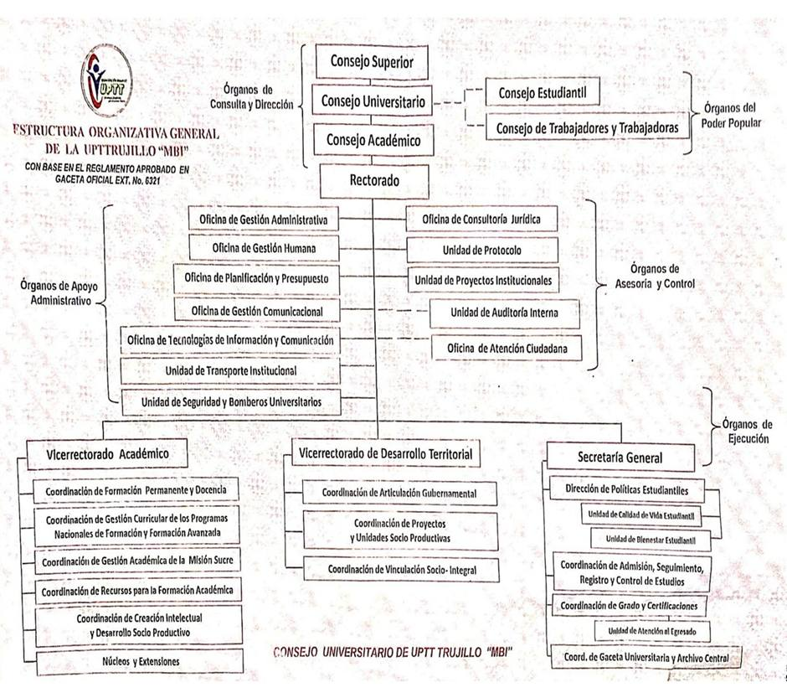
Fuentes: Universidad Politécnica Territorial del Estado Trujillo “Mario Briceño Iragorry”

1.1.3 Localización Geográfica
La Universidad Politécnica del Estado Trujillo “Mario Briceño Iragorry”, Núcleo “Dr. Pablo Viloria”, se encuentra ubicada en la Urbanización La Beatriz parte Alta, al lado del Parque Botánico del Municipio Valera, del Estado Trujillo.
Figura 2. Localización Geográfica de la Comunidad
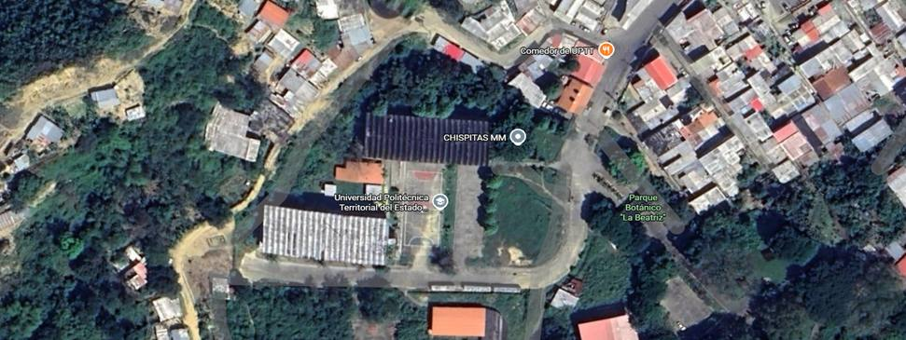
Fuentes: Google Maps, Montilla et al.
1.1.4 Reseña Histórica
Conocer el recorrido histórico de la casa de estudio es primordial si se desea tener un contexto completo. De acuerdo a los documentos oficiales “Reseña Histórica” emitido por la universidad (UPTTMBI, 2024), los orígenes de la institución se remontan a la creación del Instituto Universitario de Tecnología del Estado Trujillo (IUTET) fue creado el 01 de agosto de 1978 según Decreto Presidencial N° 2275, respondiendo a la política del Estado venezolano de formación de recurso humano que requiera el desarrollo regional y nacional. Inició sus actividades docentes el 5 de mayo de 1980.
Las edificaciones que actualmente conforman Núcleo La Beatriz, fueron construidas en un terreno cedido en comodato al IUTET por el Instituto Nacional de la Vivienda (INAVI), con la finalidad de desarrollar allí su sede definitiva. Este comodato se da bajo resolución 051-011 de fecha 18 de octubre de 1979; al director del IUTET de ese entonces, José David Silva. Del anteproyecto existente para la consolidación de la sede definitiva del IUTET solo se han construido 2 edificios: el edificio B y C, contando ambos con un área similar de 2.443,59 metros cuadrados. El edificio C primero en construirse, fue ocupado por las carreras de Mantenimiento de Equipos Eléctricos y Banca y Finanzas. El edificio B destinado para la Carrera de Construcción Civil es ocupado en el año 2003. Núcleo “Dr. Pablo Viloria” – La Beatriz.
En el año 1997 el IUTET es sometido a un proceso de transformación y modernización enfocado en la necesidad de que la institución dé respuestas pertinentes al entorno, ya que éste le exige la formación de un profesional para una sociedad donde lo único constante es el cambio, que atienda a los requerimientos de un mundo globalizado, pero que a la vez conserve su cultura local, formado para presentar alternativas de solución a problemas comunitarios e industriales, incorporando la autogestión como elemento de acción.
El presidente de la República Hugo Rafael Chávez Frías, el 21 de noviembre de 2006 impulsa la Misión Alma Mater, orientado a la educación que contempla la creación de universidades Territoriales, así como la transformación de los IUT (Institutos Universitarios de Tecnología) y CU (Colegios Universitarios) en universidades experimentales politécnicas. La misión alma mater se crea principalmente con el propósito de impulsar la transformación de la educación universitaria venezolana y propulsar su articulación institucional y territorial, en función de las líneas estratégicas del Proyecto Nacional Simón Bolívar, garantizando el derecho de todas y todos a una educación superior de calidad sin exclusiones.
Durante el año 2014 finaliza el proceso de transición, modernización y transformación del Instituto Universitario de Tecnología del Estado Trujillo (IUTET); mediante Gaceta Oficial N°40.403 de fecha 02 de mayo de 2014 y bajo el Decreto N° 938; se crea la Universidad Politécnica Territorial “Mario Briceño Iragorry” (UPTTMBI), en el marco de Misión Alma Mater. Renombrando todas sus Extensiones a Núcleos Territoriales con Sede Principal en Valera, estado Trujillo. Siendo su primer Rector el Dr. Pablo Viloria, según gaceta oficial N°. 40.693, resolución N°518 de misma fecha; durante el último trimestre de este año, se realiza el concurso abierto para la creación del Logotipo de la UPTTMBI. Luego de un arduo proceso de selección, se otorga el premio a los Ingenieros Andrea León Mijares y Josué García, profesionales egresados de esta casa de estudios.
En el año 2017, bajo designio del Ejecutivo Nacional del Ministerio del Poder Popular para la Educación Universitaria, Ciencia y Tecnología según Resolución N° 072 de la Gaceta Oficial N° 411660 de fecha 24 de mayo de 2017 se designa a la Dra. Ninoska Darlysbeth Ortiz Ramírez como Rectora de la Universidad Politécnica Territorial del Estado Trujillo “Mario Briceño Iragorry” – UPTTMBI (hasta la fecha).
La Universidad Politécnica renueva su estructura organizativa, ideológica y social; desde este momento no cuenta con una Misión y Visión; sino con Objeto, Naturaleza, Encargo Social y Objetivos Estratégicos para el desarrollo académico, político y de influencia social para el desarrollo del Estado y la Nación enmarcados en el Plan de Desarrollo Integral de la Nación y las leyes de la República Bolivariana de Venezuela.
1.1.5 Instituciones u Organizaciones Vinculadas al Proyecto
-Ministerio del Poder Popular para la Educación Universitaria (MPPEU).
-Ministerio del Poder Popular para Ciencia y Tecnología (Mincyt).
-UPTT "Mario Briceño Iragorry" sede La Beatriz.
1.2 Problemas, Necesidades o Intereses del Contexto
Expresado desde los aportes de Tobón (2010) que los problemas del contexto desde la socioformación, trascienden del concepto de situación problema, ya que no se trata sólo de un problema que tiene como propósito la formación de conceptos en un nivel cognoscitivo, sino de un problema real, que se ha dado o se podría dar en un contexto personal, familiar, comunitario, social, político, deportivo, recreativo, artístico, cultural, ambiental-ecológico. Así como un reto, es decir, una situación que resulta idónea y pertinente para el estudiante, en donde es necesario movilizar sus saberes para encontrar una solución,

Comprender los siguientes aspectos del contexto será clave para poder desarrollar mejor el interés y necesidades presentados en una comunidad al momento de realizar un proyecto socio-tecnológico. Analizando cómo las situaciones actuales vividas por cualquier empresa, se pueden identificar necesidades que necesitan ser atendidas en la búsqueda de solucionar dichas carencias que tenga el contexto en el que estamos laborando.
1.2.1 Descripción del Diagnóstico Situacional
Para todo proyecto de investigación en busca de resolver una necesidad, se toma en consideración la descripción del diagnóstico situacional, con esta herramienta se busca iniciar un levantamiento de información, con la finalidad de identificar qué necesidades tecnológicas que afectan a los trabajadores de la coordinación de Investigación del programa nacional de informática, como también la experiencia de los estudiantes que requieran acceder a la documentación académica albergada en la universidad.
Se resalta la importancia y valor de voz que obtuvo el comité de investigación del PNFI, y los mismos estudiantes de Informática. Gracias a las entrevistas no estructuradas y su integración como grupos focales esenciales, realizadas en el levantamiento de información durante las visitas comunitarias, se identificó de manera puntual las diferentes necesidades existentes en el sistema organizativo.
Tomando en cuenta la información obtenida a través de las diferentes visitas a la comunidad, se logró diagnosticar las siguientes problemáticas y necesidades operativas:
-Toda búsqueda de documentos se realiza de manera manual.
-No se encuentran proyectos actualizados.
-No existe un sistema para automatizar los procesos de búsqueda de información de carácter académico.
Posteriormente, y con el fin de asegurar la pertinencia y el alcance institucional del proyecto, los hallazgos y la propuesta de solución fueron elevados al Comité de Investigación del Programa Nacional de Formación en Informática, sin embargo, un foco que se debe tener en cuenta antes de la implementación de cualquier módulo, es la priorización de la Líneas de Investigación del PNFI, el cual brindará un benefició notorio al Comité de Investigación del Programa Nacional de Formación en Informática.
El comité es quien obtiene un rol decisivo y rectoría en los avances de este proyecto, la Biblioteca Central aún se mantiene como un grupo focal fundamental ante las líneas de investigación, gracias a su rol fundamental en la gestión de recursos académicos y la documentación de tesis
En base a estas necesidades y acotaciones brindadas por la institución, se puede generar el análisis FODA, es una herramienta de planeación estratégica que evalúa factores internos y externos para diagnosticar la situación de una empresa. Según los aportes de Thompson (1998) y David (2003), enfatizan el ajuste entre capacidad interna y entorno. A continuación se presenta el análisis FODA, obtenido de la extensiva recaudación de información recopilada anteriormente

Cuadro 1. MATRIZ FODA
Fortalezas  - Excelente disposición y experiencia del personal del comité de investigación  - Comunicación con los encargados del servidor de la página de la UPTTMBI para el desarrollo de soluciones tecnológicas web.  - Sólida estructura organizativa y alta capacidad técnica del Comité de Investigaciones | Oportunidades  -Disposición de los estudiantes de Informática para desarrollar soluciones tecnológicas.  -Existe un interés genuino por parte del comité y profesores respecto a la creación de una solución tecnológica en el área de proyectos e investigación.  -Aprovechamiento de tecnologías emergentes para posicionar a la universidad a la vanguardia de la gestión académica
Debilidades  -Pérdida de tiempo en la localización de material académico y de investigación.  -Carencia de canales centralizados y automatizados para la promoción de las líneas de investigación y la divulgación de artículos científicos | Amenazas:  -Escasez de financiación para material tecnológico.  -Inestabilidad en los servicios de infraestructura base que pueda afectar la disponibilidad continua del servidor
Fuente: Montilla et al. (2026)
A su vez, se presenta el análisis CAME, dicho análisis siendo el que da una profundidad necesaria al FODA. Dicho por los aportes de (Cinde, 2018) CAME viene de las iniciales corregir, afrontar, mantener y explotar, tras realizar el análisis DAFO de nuestra organización y obtener nuestras debilidades, amenazas, fortalezas y oportunidades debemos tomar decisiones y emprender acciones para tratar cada una de ellas.
Se presenta el análisis CAME generado a partir del FODA, implementando las acciones necesarias para tratar el análisis FODA realizado previamente.

Cuadro 2. MATRIZ CAME
Corregir:  -Diseñar e implementar un repositorio digital que automatice los procesos de registro, búsqueda y consulta de documentación e investigación  -Priorizar la integración del motor de búsqueda con redes neuronales dentro de la arquitectura base para reducir drásticamente los tiempos de localización de material investigativo | Afrontar:  -Reducir costos mediante el desarrollo del repositorio utilizando herramientas de código abierto.  -Aplicar estrictamente el marco PMBOK y la estructura de SCRUM  -Diseñar e implementar rutinas de backups automáticos de la base de datos y trabajos de la mano de los administradores del servidor
Mantener:  -Designar tareas y roles para agilizar la entrega de trabajo.  -Establecer reuniones periódicas con los administradores del servidor de la UPTTMBI para asegurar el éxito de despliegue.  -Integrar al Comité de Investigación en el desarrollo, para mantener viva su excelente disposición y aprovechar su experiencia en el refinamiento del sistema. | Explorar:  -Utilizar el interés de profesores y la disposición de los estudiantes para nutrir las bases de datos iniciales del sistema durante las fases de prueba.  -Utilizar la implementación de tecnologías de vanguardia como principal argumento de venta del sistema ante las autoridades universitarias, posicionando al PNFI como el pionero tecnológico de la institución.
Fuente: Montilla et al. (2026)
Con el uso de estas herramientas de análisis, hemos llegado a la siguiente conclusión. La institución universitaria quiere apostar por nuevas tecnologías para la preservación de los proyectos o investigaciones que se realicen bajo la tutela de la universidad, apostando por las nuevas tecnologías que nos ofrecen en esta era de modernización. El interés de tanto el personal de la institución, como también el de los estudiantes quienes aportaron con sus ideas y preocupaciones, genera una retroalimentación al grupo de investigadores, a la hora de buscar una solución la cual cubra y erradique todas sus preocupaciones.
1.2.2 Identificación de las Necesidades
Basándonos en los aportes otorgados por Ulrich y Eppinger (2004) establecen que el proceso de identificación de necesidades es una parte integral del proceso de desarrollo de productos y está relacionado con la generación de conceptos, selección de conceptos, la evaluación comparativa y el establecimiento de las especificaciones de destino. Generando una perspectiva necesaria para poder definir qué solución se implementará, buscando acciones ante las necesidades y problemáticas encontradas, para así priorizar las necesidades con mayor prioridad, generar un plan de acción y ejecutarlo.
Para la debida identificación de las necesidades en la comunidad, se realizaron con antelación investigaciones y análisis en la institución, posteriormente se ha generado una lista de necesidades tanto generales como en el ámbito de la informática, gracias a todos estos datos recolectados, se puede identificar qué necesidades resaltan ante las demás.
Las principales opiniones de la comunidad estudiantil de la institución, va dirigida a lo complicado y pesado que es el poder adquirir información de valor para utilizar como sus principales bibliografías o antecedentes en cualquier tipo de investigación, proyecto o tesis que estén realizando bajo la tutela de la universidad.
Ahora, se enlistan todas las necesidades informáticas obtenidas en el levantamiento de información realizado en las primeras visitas comunitarias.
- Gestión de eventos para la planificación, registro y divulgación de las investigaciones del PNFI.

- Acondicionamiento y modernización de la infraestructura física y tecnológica de los espacios de la biblioteca.

- Desarrollo de una campaña digital de difusión para promover el uso de los servicios, espacios y recursos de la biblioteca.
Mientras en las necesidades informáticas podemos encontrar los siguientes:

- Implementación de un Módulo de líneas de investigación para el Repositorio Digital del PNFl, que permita gestionar las líneas de investigación y medir sus métricas

- Creación de un Machine Learning que permita predecir las líneas de investigación que puedan ser más usados en años posteriores en base a datos históricos

- Generar una actualización tecnológica que permita la fácil obtención de las líneas de investigación para la información referencia de frutas investigaciones.
1.2.3 Jerarquización de las Necesidades
Según los aportes de autores como Acosta y Rosendo (2007) el proceso de identificación y jerarquización de problemas facilita la priorización de los mismos sobre la base de una serie de criterios previamente determinados, lo cual sirve de guía para que los investigadores, en conjunto con los miembros del sector realicen un proceso de identificación y jerarquización de problemas en el seno de su comunidad. La jerarquización de las necesidades o problemas, se nos plantea como un paso decisivo, no solo se busca analizar todas las necesidades previamente establecidas de manera meticulosa para llegar a una conclusión sólida, sino también evaluar qué necesidad requiere mayor atención.
Para efectos de esta investigación, la jerarquización de las necesidades se enfoca directamente en una principal, basándonos en las búsqueda de implementar un añadido necesario al Repositorio de Documentos Académicos, establecemos que actualmente, no se cuenta con un módulo dedicado a las investigaciones y divulgaciones de las líneas de investigación de las tesis, proyectos e investigaciones comenzadas por autores respaldados por la tutela de la universidad.
Además de la inexistencia de una fuente confiable de intercepción sobre la popularidad de las líneas de investigación aplicadas dentro de las documentaciones académicas, que busquen arrojar métricas de interés y predicciones a futuro sobre cantidad de investigaciones que utilicen de forma frecuente una línea de investigación concreta. Generando como resultado, que la necesidad que se abordará en esta investigación es “Inexistencia de un Módulo de Gestión para las Líneas de Investigación e Investigadores”

1.2.3.1 Problema Central
Deficiente gestión, clasificación y carencia de análisis predictivo sobre las líneas de investigación de los proyectos académicos
1.2.3.2 Causas del Problema
Directas
-Procesos administrativos para los proyectos a las líneas de investigación se realizan de forma manual.
-Inexistencia de herramientas tecnológicas con capacidades analíticas que apoyen dentro del comité de investigación.
-Dificultad para ubicar la evolución, concentración y popularidad de las diferentes líneas de investigación abordadas por los estudiantes.
Indirectas
-Dependencia de archivos como documentos de texto para el control de la información actualizada.
-Uso inexistente de las tecnologías actuales para gestionar de forma óptima los procesos administrativos y académicos.
-Crecimiento considerable de proyectos, tesis e investigaciones que superan la capacidad de procesamiento del comité.

1.2.3.3 Efectos del Problema
Efectos Directos
-Sobre carga administrativa y pérdida considerable de tiempo para los miembros del Comité Científico al momento de generar métricas o reportes.
-Riesgo de asignación incorrecta o desbalanceada de los proyectos hacia las líneas de investigación vigentes.
-Carencia de datos estadísticos exactos y en tiempo real para la toma de decisiones académicas.
Efectos Indirectos
-Estancamiento en la actualización del currículo y de las propias líneas de investigación
-Dificultad para justificar institucionalmente la apertura de nuevas líneas de investigación
-Potencial no utilizado de los datos históricos del PNFI como fuente de conocimiento para futuras generaciones.

1.2.3.4. Árbol de Problema
Rosales Cevallos y Revelo Sánchez (2023) definen el árbol de problemas como una técnica participativa útil para identificar un fallo central y organizar la información recolectada. En el marco de la Investigación de Operaciones, este instrumento genera un modelo claro de relaciones causales y efectos. Por lo que se presenta el árbol de problemas aplicado a la investigación del presente proyecto.
Figura 3. Árbol de Problema
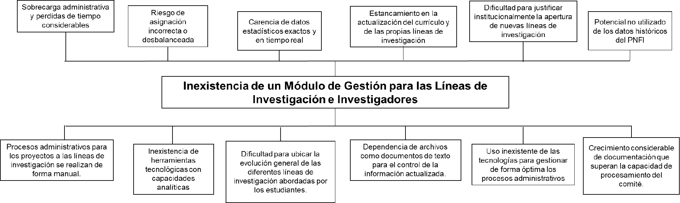
Fuentes: Montilla et al. (2026)
1.3. Propuesta de Solución
Según varios autores, véase por ejemplo Damaceno y Santos, (2011) plantean que la propuesta de solución consiste en la construcción y dominio de estrategias de trabajo heurístico utilizando conceptos, teoremas y procedimientos matemáticos para articular vías de solución. Desde esta perspectiva, la resolución de problemas es una actividad de descubrimiento de nuevos elementos, de relaciones, de cosas que no se conocían anteriormente.
Podemos mencionar también los aportes dados por Hernández et al. (2014) como en el contexto de la investigación-acción, señalan que es un plan detallado que incorpora soluciones prácticas, el cual debe incluir prioridades, metas, objetivos, tareas, responsables, cronograma y recursos. Gracias al equipo del Sistema Integral de Gestión de Documentos Académicos para el Comité Científico Investigador del PNF en Informáticas, se establecieron diversas alternativas para la solución de la problemática central.
1.3.1. Alternativas de Solución
Una vez identificado y priorizado el problema central que afecta la gestión y proyección de ya sean proyectos de grado, investigaciones y PST en el PNFI, es necesario formular las vías de acciones viables para la resolución de la problemática actual. Para realizar esto, y en concordancia con los principios de la Investigación Acción Participativa, se llevó a cabo un proceso de consulta y debate con los miembros del equipo del Sistema Integral de Gestión de Documentos Académicos para el Comité Científico Investigador del PNF en Informática.
En esta concentración, se dieron sugerencias, opiniones y aportes de perspectiva sobre cómo optimizar la administración de las líneas de investigación, lo que permitió definir tres alternativas de solución principales.
Alternativa A. Módulo Inteligente Basado en Machine Learning en Gestión de Líneas de Investigación: Consiste en la creación de un sistema de información a medida que se integre al repositorio principal, dotado de algoritmos de inteligencia artificial capaces de predecir la popularidad de las líneas de investigación, clasificar proyectos automáticamente y generar métricas avanzadas.
Alternativa B. Procesamiento Diferido mediante Scripts Locales de Minería de Datos: Consiste en la programación de secuencias de análisis estadístico separadas de la arquitectura web del repositorio principal. En este esquema, el sistema institucional se limita a almacenar los trabajos de grado en la base de datos relacional, delegando el estudio de las líneas de investigación a un entorno de ejecución externo y local.
Alternativa C. Módulo de Autogestión Estudiantil con Cuadros de Mando Descriptivos (Dashboards): Plantea el desarrollo de un submódulo tradicional donde la carga de clasificación recae directamente en el estudiante al momento de subir su proyecto al repositorio (obligándolo a seleccionar su línea de investigación mediante menús desplegables estáticos). El sistema se limitaría a almacenar estas selecciones y mostrarlas en cuadros de mando (dashboards) estadísticos básicos. Aunque alivia el trabajo manual del comité, delega la responsabilidad a usuarios inexpertos (aumentando el riesgo de clasificación errónea) y carece de motores predictivos para anticipar tendencias.
Para determinar de manera objetiva cuál de las opciones planteadas representa la solución más adecuada, técnica y económicamente viable, se elaboró una Matriz de Selección de Alternativas. Esta herramienta nos permite someter cada opción a un riguroso análisis cuantitativo en función de cinco criterios estratégicos cuales son: Costo, Viabilidad Técnica, Impacto Social, Tiempo de Implementación y Sostenibilidad.
El peso asignado a cada criterio refleja el nivel de importancia determinado por las personas involucradas, mientras que las puntuaciones (en una escala del 1 al 5, donde 5 es importancia alta y 1 es importancia baja).
Cuadro 3. Matriz de Selección de Alternativas
Criterio Evaluativo | Peso | Opción A: | Opción B: | Opción C:
Costo | 20% | 5 | 5 | 5
Viabilidad Técnica | 20% | 4 | 2 | 4
Impacto Social | 25% | 5 | 2 | 3
Tiempo de Implementación | 15% | 3 | 4 | 3
Sostenibilidad e Innovación | 20% | 5 | 1 | 2
Puntuación Porcentual Total | 100% | 22 | 14 | 17
Puntaje Promedio |  | 4.50 | 2.70 | 3.40

Fuentes: Montilla et al. (2026)

Análisis de los Resultados y Justificación
A partir del procesamiento de los datos aportados por los grupos involucrados en la Matriz de Criterios, se evidencia una clara diferenciación entre las opciones evaluadas:
-La Alternativa C (Módulo de Autogestión Estudiantil) presenta un desempeño medio (3.40). Es una opción viable, pero su "Impacto Académico" y "Sostenibilidad" son deficientes. Al depender de la subjetividad del estudiante para clasificar los proyectos, se corre el riesgo de corromper la integridad de los datos estadísticos. Además, no resuelve la exigencia de análisis predictivo, ya que un dashboard descriptivo solo muestra el pasado, no prevé las tendencias futuras.
- -La Alternativa B (Procesamiento Diferido mediante Scripts Locales de Minería de Datos) registró el puntaje promedio más bajo (2.70). Se descarta por deficiencias comprobables en las categorías de "Sostenibilidad e Innovación" y "Viabilidad Técnica". Segmentar la base de datos relacional del motor analítico obliga a los miembros del Comité Científico a extraer volcados SQL y ejecutar rutinas de exportación manuales de forma periódica. Esta arquitectura fragmentada bloquea la visualización de métricas en tiempo real e imposibilita el aprendizaje autónomo de un modelo predictivo. La exigencia de procesar la información en entornos de escritorio aislados perpetúa la carga administrativa que la Universidad necesita erradicar.
-La Alternativa A (Módulo Inteligente Basado en Machine Learning) se fundamenta en el equilibrio entre su bajo costo financiero y su alto impacto a largo plazo. A pesar de la mayor exigencia técnica, el grupo focal valoró que la integración de inteligencia artificial para la automatización y el análisis predictivo garantiza la sostenibilidad operativa del sistema.
Árbol General de Problemas y alternativas de Solución
El árbol de problemas es una herramienta visual de análisis causa-efecto utilizada en la planificación de proyectos, la investigación científica y el diseño de políticas públicas. De acuerdo con González-Muñoz et al. (2023), esta herramienta constituye uno de los pilares fundamentales en la etapa de planificación, especialmente dentro del ámbito de la investigación científica. Su implementación funciona como un modelo analítico o de mapeo situacional que facilita la identificación y delimitación del fenómeno, permitiendo encontrar alternativas de solución viables mediante un examen riguroso de sus componentes.
Figura 4. Arbol General de Problemas y Alternativas de Solución
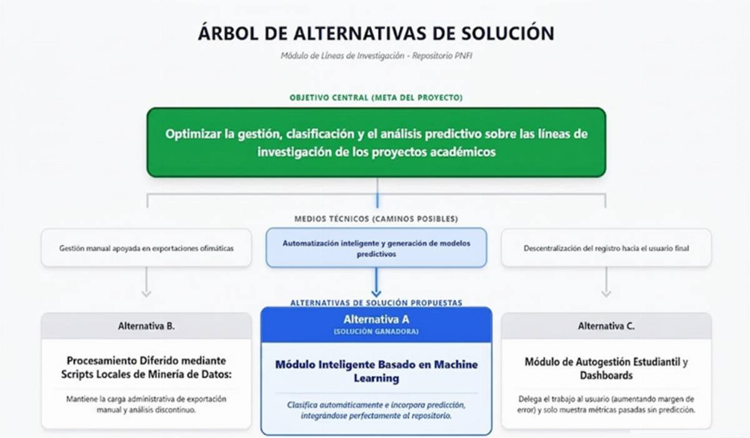
Fuente: Montilla et al. (2026)
1.3.2. Selección de Solución
La Alternativa A, correspondiente al Módulo Inteligente Basado en Machine Learning, se consolida como la opción idónea al alcanzar el mayor puntaje ponderado (4.50). Aunque exige un mayor esfuerzo inicial en términos de tiempo e investigación técnica, el grupo focal determinó que su gran "Impacto Académico" y su altísima "Sostenibilidad" la convierten en la solución definitiva. Esta alternativa no solo resuelve la necesidad de registro, sino que automatiza, predice y moderniza por completo las capacidades del Comité Científico de la UPTTMBI, garantizando un manejo eficiente de la información a largo plazo y justificando plenamente el desarrollo del presente proyecto sociotecnológico.
1.3.3. Objetivos del Proyecto
De acuerdo con Arias (2012), los objetivos representan las metas o propósitos que se traza el investigador en relación con los aspectos que desea indagar y conocer; estos expresan el alcance y lo que se pretende lograr al finalizar el proyecto. En el contexto de este proyecto sociotecnológico, los objetivos se enfocan en la construcción e implementación de una solución informática inteligente que erradique las deficiencias operativas del Comité Científico. A continuación, se presentan el objetivo general y los objetivos específicos que guiarán el desarrollo de la investigación:
1.3.3.1. Objetivo General
Desarrollar un Sistema de Gestión de Eventos integrado con un módulo de Inteligencia Artificial (Machine Learning) para la administración, clasificación automática y análisis predictivo de las líneas de investigación de los proyectos académicos del PNFI, adscrito al Comité Científico de la UPTTMBI - Núcleo La Beatriz.

-Diagnosticar los requerimientos funcionales y no funcionales necesarios para la gestión de eventos académicos y el control de las líneas de investigación, mediante técnicas de recolección de datos aplicadas a los miembros del Comité Científico.

-Diseñar la arquitectura de software, la interfaz de usuario y el modelo de base de datos relacional que soportará el registro histórico de los proyectos y su vinculación con las líneas de investigación vigentes.

-Desarrollar los algoritmos de Machine Learning pertinentes para dotar al módulo de la capacidad de clasificar automáticamente nuevos trabajos de grado y predecir tendencias o popularidad en las líneas de investigación.

-Implementar el Sistema de Gestión de Eventos, acoplándose de manera eficiente y segura como un módulo secundario interconectado al repositorio principal de investigaciones del PNFI.

-Evaluar el rendimiento del sistema y la precisión de los modelos predictivos mediante pruebas de software (caja blanca y caja negra) y validaciones de usabilidad con el grupo focal, garantizando la calidad y eficiencia de la solución entregada.
1.3.4. Plan de Acción
El plan de acción constituye un instrumento gerencial y metodológico de vital importancia para la ejecución de cualquier proyecto. Según Ander-Egg (2003), la planificación consiste en introducir organización y racionalidad en la acción para alcanzar determinadas metas y objetivos. En el marco de este proyecto sociotecnológico, el plan de acción estructura de manera cronológica y sistemática las actividades necesarias para diseñar, desarrollar e implementar el Sistema de Gestión de Eventos con Machine Learning.
Para asegurar el cumplimiento de la meta, el plan se ha desglosado en fases correspondientes a cada uno de los objetivos específicos previamente definidos, asignando recursos, responsables y tiempos estimados de ejecución. Así mismo, se plasma en un diagrama de Gantt para ejemplificar las actividades realizadas a lo largo del proyecto.

CUADRO 4. Plan de Acción
Objetivo Específico (Fase) | Actividades a Ejecutar | Estrategia / Técnica | Recursos Necesarios | Responsables | Tiempo Estimado
1. Diagnosticar los requerimientos funcionales y no funcionales. | -Entrevistas con miembros del comité.  -Levantamiento de procesos actuales.  -Definición de requerimientos. | Entrevistas semiestructuradas, observación directa y lluvia de ideas. | Formatos de entrevista, material de oficina, computadoras portátiles. | Equipo Investigador (Estudiantes) y Docente Asesor. | 2 Semanas
2. Diseñar la arquitectura, interfaz y base de datos. | -Elaboración de diagramas UML.  -Diseño de Wireframes y Mockups.  -Modelado Entidad-Relación. | Modelado visual de software, principios de metodologías ágiles. | Software de diseño (ej. Figma), herramientas CASE, PC de desarrollo. | Equipo Investigador. | 3 Semanas
3. Desarrollar algoritmos de IA y el módulo web. | -Programación del entorno web y CRUD.  -Entrenamiento del modelo de Machine Learning.  -Integración de lógica de clasificación. | Programación Orientada a Objetos, uso de frameworks y librerías de IA (ej. Scikit-Learn/Python). | Entornos de desarrollo IDE, servidores locales, datos históricos del PNFI. | Equipo Investigador (Programadores). | 6 Semanas
4. Implementar el Sistema acoplándose al repositorio. | -Configuración del servidor y despliegue.  -Conexión de APIs con el repositorio principal.  -Migración de datos iniciales. | Despliegue en entornos controlados, control de versiones (Git). | Servidor de pruebas, conexión a internet estandarizada. | Equipo Investigador. | 2 Semanas
5. Evaluar el rendimiento y precisión del sistema. | -Pruebas de caja blanca y negra.  -Pruebas de precisión del algoritmo predictivo.  -Socialización y prueba de usabilidad. | Testing de software, validación de experiencia de usuario (UX). | Protocolos de prueba, métricas de evaluación de Inteligencia Artificial. | Equipo Investigador y Grupo Focal. | 2 Semanas

Fuentes: Montilla et al. (2026)

Cuadro 5. Diagrama de Gantt
Actividad | 02/28 | 03/08 | 03/16 | 03/24 | 03/30 | 04/07 | 04/23 | 05/09 | Junio-Septiembre | Octubre
1. Acercamiento comunitario, entrevistas y levantamiento de procesos
2. Análisis FODA/CAME y definición de requerimientos técnicos
3. Revisión bibliográfica, leyes y marco referencial
4. Modelado Entidad-Relación y Diagramas UML
5. Diseño de Wireframes, interfaces (UX) y experiencia del usuario
6. Elaboración de la metodología y técnicas de recolección
7. Programación del entorno web (CRUD) e integración de BD
8. Entrenamiento del modelo predictivo (Machine Learning)
9. Configuración del servidor, despliegue y conexión de APIs
10. Pruebas de caja blanca/negra, precisión del algoritmo y usabilidad
11. Redacción de conclusiones, manuales y recomendaciones (Cierre)
Fuentes: Montilla et al. (2026)
Leyenda del Diagrama de Gantt (Plan de Acción):
Fase 1: Diagnóstico de requerimientos funcionales/no funcionales
Fase 2: Diseño de arquitectura, interfaz y base de datos
Fase 3: Desarrollo de algoritmos de IA y módulo web
Fase 4: Implementación y acoplamiento al repositorio
Fase 5: Evaluación de rendimiento y precisión
Documentación Metodológica y Referencial
Cierre de Proyecto y Conclusiones

1.3.5 Justificación e Impacto Social de la alternativa de solución
Entendemos por los aportes de Hernandez et al. (2014) que la justificación de una propuesta exige definir los propósitos prácticos y teóricos de la intervención. Bajo este modelo, la justificación de una alternativa de solución opera según el criterio de “relevancia social”. Por lo que requiere que el investigador o desarrollador identifique matemáticamente o estadísticamente a los beneficiarios directos de la solución
Es fundamental en proyectos de investigación de investigación y acción comunitaria, centrados específicamente en generar el “porqué”, el “para qué” y aquellos que se ven beneficiados de la intervención en una comunidad o sector público.
-Justificación Teórica: Se fundamenta en la integración de arquitecturas de aprendizaje automático dentro de la gestión documental académica del PNFI. Este proyecto aporta a la disciplina mediante la validación de modelos de procesamiento de lenguaje natural y algoritmos de clasificación supervisada para la organización automatizada de líneas de investigación. La implementación de estas tecnologías permite contrastar las teorías de recuperación de información con resultados relevantes en un entorno institucional real, fortaleciendo el cuerpo de conocimientos sobre sistemas expertos y minería de datos dentro de la universidad. Siendo una base esencial para otros proyectos que se requiera tener una base con estos modelos de procesamiento.
-Justificación Técnica: El módulo de las líneas de investigación está destinado a la administración de dichas líneas de investigación del PNFI, en este contexto se pueden agregar, eliminar y editar líneas de investigación emergentes o ya existentes. Por otro lado, el mismo módulo trabajará con un Machine Learning predictivo, el cual busca trabajar junto a datos históricos previamente analizado de los proyectos registrados junto a sus líneas de investigación, con esto genera una predicción sobre qué líneas de investigaciones podrían resaltar más en cuanto a número de proyectos que trabajen bajo esa línea de investigación.
También contará con un apartado de métricas generales donde se observan cuántas líneas de investigación existen, la cantidad de proyectos que existen en base a cada una de sus líneas de investigación. Se crean con el fin de fomentar y dar a conocer las líneas de investigación en los proyectos e investigaciones del PNFI, generar propuestas e ideas para los nuevos estudiantes que buscan obtener ayuda con sus proyectos, poder guiarse de las investigaciones referentes a sus líneas de investigación.
-Justificación Metodológica: Este proyecto está arraigado a la metodología de acción participativa, debido a que involucra fuertemente a la comunidad universitaria de la UPTTMBI Núcleo Beatriz, debido a que se escuchan las opiniones tanto de estudiantes del PNFI como los mismos profesores encargados del comite de investigacion cientifica. En general, quienes son las bases para la creación y fomentación de las líneas de investigación, es la comunidad y los estudiantes de informática.
-Justificación Práctica: La comunidad universitaria se ve totalmente beneficiada por la promoción de las líneas de investigación, fundamental en el caso de que el repositorio necesitar identificar por líneas de investigación todos los proyectos albergados en él, con eso el buscado de antecedentes e información relevante que se pueda obtener de proyectos, investigaciones y tesis, sea fácil de encontrar en base a sus correspondientes a sus líneas de investigación.
-Justificación Legal:
Constitución de la República Bolivariana de Venezuela (CRBV). Art. 110. 15 de diciembre de 1999 (Venezuela).
Artículo 110. El Estado reconocerá el interés público de la ciencia, la tecnología, el conocimiento, la innovación y sus aplicaciones y los servicios de información necesarios por ser instrumentos fundamentales para el desarrollo económico, social y político del país, así como para la seguridad y soberanía nacional. Para el fomento y desarrollo de esas actividades, el Estado destinará recursos suficientes y creará el sistema nacional de ciencia y tecnología de acuerdo con la ley. El sector privado deberá aportar recursos para las mismas. El Estado garantizará el cumplimiento de los principios éticos y legales que deben regir las actividades de investigación científica, humanística y tecnológica. La ley determinará los modos y medios para dar cumplimiento a esta garantía.
Ley 1290 de 2001. Ley Orgánica de Ciencia, Tecnología e Innovación. 26 de septiembre de 2001. Gaceta Oficial de la República Bolivariana de Venezuela. Número 37291.
Artículo 1. Objeto de esta Ley. La presente Ley tiene por objeto desarrollar los principios orientadores que en materia de ciencia, tecnología e innovación y sus aplicaciones, establece la Constitución de la República Bolivariana de Venezuela, organizar el Sistema Nacional de Ciencia, Tecnología e Innovación, definir los lineamientos que orientarán las políticas y estrategias para la actividad científica, tecnológica, de innovación y sus aplicaciones, con la implantación de mecanismos institucionales y operativos para la promoción, estímulo y fomento de la investigación científica, la apropiación social del conocimiento y la transferencia e innovación tecnológica, a fin de fomentar la capacidad para la generación, uso y circulación del conocimiento y de impulsar el desarrollo nacional.
Artículo 5. Actividades de ciencia, tecnología, innovación y sus aplicaciones. Las actividades de ciencia, tecnología, innovación y sus aplicaciones, así como, la utilización de los resultados, deben estar encaminadas a contribuir con el bienestar de la humanidad, la reducción de la pobreza, el respeto a la dignidad, a los derechos humanos y la preservación del ambiente.

Ley Orgánica de Educación de Venezuela
Artículo 22. Las empresas públicas y privadas están obligadas a facilitar instalaciones, servicios, personal técnico y profesional para la ejecución y desarrollo de programas en las áreas de formación para el trabajo liberador, planes de pasantías para estudiantes de educación media general y media técnica, pregrado y postgrado Universitario y en las modalidades del Sistema Educativo.

-Participante-Comunidad: En esta oportunidad, la comunidad de la UPTTMBI Núcleo la Beatriz, ha tenido interés verdadero en las propuestas e iniciativa que han tenido el grupo de investigadores encargados de solucionar la problemática de las líneas de investigación para integrarse al repositorio que se está creando. Se destaca especialmente los aportes dados por los estudiantes del PNFI, quienes señalaron sus inquietudes y necesidades las cuales valieron para considerarlos grupos focales de alto valor en la producción del manuscrito del módulo en cuestión.
Por otro lado, se destaca la participación activa del comité de investigación, cuál es el eje principal para la creación de este módulo, interesándose en integrar las líneas de investigación del PNFI, de una manera en la que se vea atractiva e interactiva para los estudiantes, la importancia de poder administrar las líneas de investigación y conocer predicciones de mucho interés, para la toma de proyectos socio tecnológicos en busca de un enfoque e información de relevancia para sus propias investigaciones aplicadas.
-Líneas de Investigación: Este proyecto se alinea con las líneas de investigación del Programa Nacional de Formación en Informática (PNF), específicamente en el área de desarrollo de Sistemas De Información Y Modelado De Datos, particularmente las siguientes unidades curriculares: Programación I y II, Base de datos, Ingeniería de Software I y II Modelado de Base de Datos. Por tanto, el presente contribuye al desarrollo de soluciones tecnológicas innovadoras que pueden ser replicadas en otras instituciones públicas, promoviendo así la modernización del Estado y la mejora de los servicios a la ciudadanía.

1.3.6 Beneficiarios
Directos: Estudiantes del PNFI de la UPTTMBI-Nucleo la Beatriz y el Comité de Investigación, siendo ellos los que realmente obtienen un beneficio directo, para los estudiantes generar un impacto y conocimientos sobre las líneas de investigación referentes a sus proyectos e investigaciones, mientras que el Comité requiere poder gestionar todas las líneas de PNFI, observar y analizar sus métricas de popularidad y cantidad existentes dentro del repositorio.
Indirectos: Empresas ajenas a la universidad, que en vista de la creación de repositorio y análisis de los proyectos presentados, querrán buscar estudiantes para el desarrollo de aplicaciones o software que resuelvan sus problemas, por lo que las líneas de investigación fomentan la aplicación en los proyectos de nuevos estudiantes que las empresas en busca de nuevas promesas que ataquen sus necesidades en base a las líneas de investigación que ofrece la universidad para el desarrollo de estas soluciones tecnológicas.

PARTE II. MARCO REFERENCIAL
El marco referencial o teórico constituye el soporte científico y conceptual de toda investigación. Al respecto, Arias (2020) señala que este "comprende un conjunto de conceptos y proposiciones que constituyen un punto de vista o enfoque determinado, dirigido a explicar el fenómeno o problema planteado" (p. 104). En el contexto de este proyecto sociotecnológico, el marco referencial establece las bases teóricas sobre la Inteligencia Artificial, el Aprendizaje Automático (Machine Learning) y la gestión de repositorios académicos, sustentando técnicamente la viabilidad del módulo inteligente propuesto para el Comité Científico.
2.1 Antecedentes de la investigación
Los antecedentes reflejan los avances previos y estudios realizados por otros investigadores que guardan relación directa con los objetivos del presente proyecto. Para fundamentar el desarrollo del Módulo Inteligente Basado en Machine Learning para la Gestión de Líneas de Investigación,se tomaron en consideración los siguientes trabajos recientes a nivel internacional, nacional y local:
A nivel internacional, Rivera Siguencia y Martínez Guerrero (2024), en su trabajo de grado titulado "Inteligencia artificial como herramienta de transformación en la administración pública e institucional" , desarrollado en la Universidad Técnica Particular de Loja (Ecuador), tuvieron como objetivo analizar el impacto de la inteligencia artificial para optimizar procesos burocráticos en el sector público. Para ello, los investigadores implementaron un sistema basado en algoritmos de inteligencia artificial en una institución pública ecuatoriana, evaluando su efectividad en la reducción de tiempos de respuesta y la eliminación de cuellos de botella administrativos.
Los resultados obtenidos demostraron que la implementación de algoritmos inteligentes en repositorios y sistemas institucionales reduce los tiempos de respuesta hasta en un 60% y elimina significativamente los cuellos de botella administrativos. Este antecedente guarda relación con el presente proyecto, ya que demuestra que la inserción de un módulo con Inteligencia Artificial es altamente factible para erradicar la sobrecarga administrativa que actualmente padece el Comité Científico de la UPTTMBI, validando así la viabilidad de la solución propuesta.
A nivel nacional, Quintero Pérez y Sánchez Zamudia (2024), en su trabajo de grado titulado "Aplicación web con machine learning para la gestión de citas médicas en la Clínica Docente Los Jarales" , desarrollado en la Universidad José Antonio Páez (Carabobo, Venezuela), tuvieron como objetivo desarrollar un sistema web que, mediante el uso de algoritmos de Machine Learning, optimizara la asignación, clasificación y gestión de los recursos médicos en una clínica docente. Para ello, los investigadores diseñaron una arquitectura web cliente-servidor con integración de modelos de aprendizaje automático, implementando un módulo de clasificación automática de citas y asignación de recursos basado en datos históricos.
Los resultados obtenidos demostraron que el sistema logró organizar eficientemente el flujo de datos entrantes, superando con creces las limitaciones y errores asociados al procesamiento manual tradicional, reduciendo los tiempos de gestión en más de un 50%. Este estudio aporta una base metodológica y tecnológica directa para el proyecto en desarrollo, confirmando que en el contexto universitario y tecnológico venezolano es completamente viable construir una arquitectura web que integre con éxito modelos de Machine Learning para clasificar y organizar información de manera autónoma, validando la eficacia técnica del módulo que se integrará al repositorio de la universidad.
A nivel local, Alarcón Kriebel y Delgado Rosario (2018), en su trabajo de grado titulado "Sistema inteligente de búsqueda de información académica para la Universidad Valle del Momboy" , desarrollado en la Universidad Valle del Momboy (Trujillo, Venezuela), tuvieron como objetivo diseñar una plataforma inteligente enfocada en la recuperación y filtrado de datos académicos institucionales para facilitar el acceso a la información por parte de la comunidad estudiantil y docente.
Para ello, los investigadores implementaron técnicas de búsqueda avanzada, indexación semántica y filtrado de contenido, desarrollando un sistema web que permitía consultar y recuperar información académica de manera eficiente. Los resultados obtenidos demostraron que la plataforma mejoró drásticamente los tiempos de consulta y organización frente a los repositorios tradicionales estáticos, reduciendo los tiempos de búsqueda de información en aproximadamente un 70%.
Este antecedente trujillano ilustra la necesidad histórica de las universidades locales de evolucionar desde sistemas estáticos hacia plataformas más inteligentes e interactivas, y se vincula estrechamente con el proyecto de la UPTTMBI al justificar que la simple digitalización de documentos no es suficiente, sino que se requiere incorporar inteligencia algorítmica para clasificar y gestionar eficientemente el creciente volumen de proyectos de investigación generados por el PNFI.
2.2. Bases Teóricas o Conceptuales
Como se ha evidenciado en los antecedentes expuestos, la implementación de tecnologías basadas en Inteligencia Artificial y algoritmos predictivos en entornos académicos e institucionales es una solución científicamente comprobada y altamente eficaz. Partiendo de esta premisa, resulta indispensable establecer un marco conceptual claro. Por consiguiente, a continuación se definen los fundamentos tecnológicos y teóricos que sustentan la investigación, respaldados por diversos autores de la última década:
2.2.1. Inteligencia Artificial (IA)
La Inteligencia Artificial constituye el pilar tecnológico fundamental sobre el cual se edifica el presente proyecto. De acuerdo con López de Mántaras y Brunet Crosa (2023), la inteligencia artificial es un concepto muy amplio que incluye una gran variedad de técnicas y algoritmos, pudiéndose definir como la habilidad que pueden llegar a tener las máquinas para realizar tareas que típicamente requieren el uso de capacidades humanas inteligentes. Los autores aclaran que, más que inteligencia propiamente dicha, se trata de una "habilidad" para realizar y resolver tareas, la cual no incluye la posibilidad de comprender, pensar ni poseer sentido común.
Por su parte, García Peña, Mora Marcillo y Ávila Ramírez (2020) señalan que la IA es una tecnología con un valor incalculable, no solo en términos monetarios, sino por el valor que posee para la optimización de procesos en sectores como el educativo. Complementando esta visión, Russell y Norvig (2021) establecen que la IA se fundamenta en la posibilidad de actuar, en el marco de determinadas tareas, de manera similar a como lo harían los humanos, abarcando desde sistemas expertos hasta redes neuronales complejas.
2.2.2. Machine Learning (Aprendizaje Automático)
El Machine Learning o aprendizaje automático constituye el subconjunto de la inteligencia artificial que permite a los sistemas aprender y mejorar a partir de la experiencia sin ser programados explícitamente. Mena, de Oliveira Cardoso, Xavier y de Lima Argimon (2022) definen el Machine Learning como un conjunto de métodos propios de la inteligencia artificial que permiten a las máquinas aprender patrones a partir de los datos. Estos autores destacan que la utilización de métodos de aprendizaje automático provee de herramientas predictivas confiables, tanto o más que los métodos estadísticos tradicionales.
Forero-Corba y Negre Bennasar (2024) complementan esta definición al señalar que el Machine Learning es un campo de la inteligencia artificial que está impactando últimamente en todas las áreas del conocimiento, y sus algoritmos proveen herramientas predictivas confiables. En la misma línea, Alpaydin (2020) sostiene que el aprendizaje automático es la base de los sistemas inteligentes modernos, cubriendo desde el aprendizaje supervisado hasta las redes neuronales profundas, lo cual resulta clave para el módulo predictivo planteado en esta investigación.
2.2.3. Repositorio Institucional Académico
Los repositorios institucionales constituyen la infraestructura digital donde se albergará y gestionará la producción académica. De acuerdo con Picón (2021), un repositorio institucional se define como un archivo digital para recopilar, preservar y difundir copias digitales de la producción intelectual de una institución, con el objetivo primordial de promover el acceso abierto al conocimiento y garantizar la preservación a largo plazo de la memoria académica. El Banco Interamericano de Desarrollo - BID (2023) complementa esta definición al señalar que los repositorios institucionales son plataformas digitales o bases de datos diseñadas para recopilar, preservar y brindar acceso a la producción académica y creativa de una institución, facilitando la comunicación académica y la conservación de materiales de aprendizaje.
González Valdez y Palomares Pérez (2025) añaden que la efectividad de estos repositorios radica en su capacidad de implementar sistemas de clasificación robustos que permitan a los usuarios finales recuperar la información de manera rápida y precisa, lo cual justifica la creación del módulo de líneas de investigación.
2.2.4. Gestión de Líneas de Investigación
La gestión de líneas de investigación constituye el eje central de la administración académica en las instituciones de educación superior, ya que permite organizar, clasificar y dar seguimiento a los proyectos desarrollados por estudiantes e investigadores. De acuerdo con Sánchez Merlos (2022), las líneas de investigación son directrices que orientan el trabajo académico e investigativo de una institución de educación superior, constituyendo el marco normativo desde donde se articulan los procesos clave de investigación, formación y extensión universitaria. Estas directrices deben responder a las prioridades de desarrollo del país y estar sustentadas en la formación y trayectoria de los investigadores.
Por su parte, Borot Peraza, Medina León, Nogueira Rivera y Tapia Bastidas (2023) perfeccionan el funcionamiento de las líneas de investigación para la gestión de la actividad científica en la universidad, de manera que alcancen una expresión efectiva en el vínculo Universidad-Sociedad. Estos autores destacan que la gestión de líneas de investigación permite proyectar nuevas acciones para cumplir con las metas institucionales y elevar el impacto en el desarrollo económico y social sostenible.
Asimismo, Silva (2016) señala que las líneas de investigación constituyen un espacio para la gestión del conocimiento dentro del contexto de la educación universitaria, relacionando aspectos teóricos sobre las líneas de investigación y la gestión del conocimiento. Una adecuada gestión de líneas de investigación facilita la toma de decisiones estratégicas, la asignación de recursos y la identificación de áreas de oportunidad para el desarrollo institucional, beneficiando tanto a los investigadores como a la comunidad académica en general.
2.2.5. Análisis Predictivo
El análisis predictivo constituye la capacidad central del módulo para anticipar tendencias en las líneas de investigación. Mella Norambuena, Badilla-Quintana y López Angulo (2022) sostienen que los modelos predictivos basados en el uso de analíticas de aprendizaje permiten descubrir patrones ocultos en grandes volúmenes de información, facilitando la proyección de comportamientos futuros con un alto grado de precisión.
Calle García, Aviles Barcia, Baque Reina y Muñiz Rodríguez (2024) señalan que la analítica predictiva desempeña un rol fundamental en la anticipación de cambios, examinando ejemplos de empresas líderes y sus resultados cuantitativos. Asimismo, Beltrán (2025) destaca que el Big Data y la analítica predictiva tienen un impacto significativo en las estrategias de evaluación y toma de decisiones en el ámbito educativo.
2.2.6. Sistemas de Información
Los sistemas de información constituyen la base estructural sobre la que se construye el módulo propuesto. Abrego Almazán, Medina Quintero y Sánchez Limón (2017) señalan que los sistemas de información (SI) son uno de los componentes más relevantes del entorno actual, que ofrecen grandes oportunidades para la gestión eficiente de las organizaciones. Gonzaga (2022) añade que los sistemas de información son fundamentales en la gestión de las organizaciones, ya que permiten recopilar, procesar y distribuir información para apoyar la toma de decisiones. Stair y Reynolds (2020) complementan esta visión al destacar que los sistemas de información modernos deben estar diseñados para adaptarse a entornos cambiantes y proporcionar información precisa y oportuna, un requisito indispensable para el Comité Científico de la UPTTMBI.

PARTE III. MARCO METODOLÓGICO
Este apartado constituye sobre la columna vertebral de la investigación, se ando de forma desarrollada todo lo que constituye los métodos, técnicas y protocolos utilizados durante el periodo de tiempo de duración del proyecto, para alcanzar el objetivo. Gracias a los aportes de de Franco (2011) el marco metodológico es el conjunto de acciones destinadas a describir y analizar el fondo del problema planteado, a través de procedimientos específicos que incluye las técnicas de observación y recolección de datos, determinando el “cómo” se realizará el estudio, esta tarea consiste en hacer operativa los conceptos y elementos del problema que estudiamos (p.118)
Por ende, a continuación se explicará detalladamente el diseño metodológico que se aplicó para esta investigación, con el fin de enriquecer la justificación del Proyecto, explorando su diseño de estudio, población, instrumentos para la toma de información y recolección de datos.
3.1. Tipo de Investigación
Según autores como Creswell, J. W. y Creswell, J. D. (2018) Conciben las categorías investigativas como arquitecturas de indagación procedimental. La designación del tipo opera como un plano de ingeniería que programa la secuencia exacta en la que ocurrirá la recolección de los datos empíricos. Por ende, el tipo de investigación es una táctica de evaluación crucial de las características y fenómenos a analizar con profundidad, con el fin de obtener resultados satisfactorios que encaminan a la mitigación futura de la problemática.
Gracias a los investigado y desarrollado previamente en el diagnóstico participativo, definimos el proyecto como una investigación de carácter socio tecnológico, como lo define Costanza-Chock, S. (2020) Define la investigación sociotecnológica como el proceso de evaluación directa del ciclo de desarrollo de productos. El método consiste en registrar la distribución material de las cargas operativas y los beneficios del sistema técnico sobre las comunidades locales afectadas por su despliegue.
Para efectos de este desarrollo, la investigación opera bajo el la investigación-acción participativa (IAP), siendo el puente que comunica entre el desarrollador y la comunidad. Este tipo de investigación resulta favorable para tener retroalimentación constante con los beneficiarios, que proporcionan a los desarrolladores, el espacio donde se aborda la problemática a mitigar. Y bajo este contexto, la metodología aplicada en la investigación, siendo ciertamente favorable y trabajando de a mano con el tipo de investigación, es la metodología SCRUM, gracias a su flexibilidad constante ante el feedback de desarrollo, haciendo así que el producto pueda evolucionar para solventar las necesidades proporcionadas por los beneficiarios
A continuación, se detallan los niveles y enfoques que sustentan esa metodología:
3.1.1. Investigación-Acción Participativa
Gracias a la aplicación de esta práctica de investigación, el proyecto asciende a pasar de ser un proceso aislado, a un proceso de transformación social. Según nos comenta Rodriguez M. (2020) en sus investigaciones, nos destaca que la IAP permite comprender la realidad desde una perspectiva rizomática y transcompleja, donde el investigador y la comunidad construyen saberes de manera conjunta sin jerarquías rígidas.
Por lo que comprendemos que gracias a esta modalidad de investigación, nos permite mantener un estrecho lazo con la comunidad, beneficiarios finales quienes participarán activamente en la investigación. Encargados de validar la investigación bajo los ciclos de: Planificación, acción, observación y reflexión.
3.1.2. Investigación Tecnológica-Aplicada
Por funciones en la investigación, la investigación tecnológica-aplicada radica directamente en las prácticas aplicadas por los desarrolladores, ya que comprenden en uso de conocimientos científicos y teóricos para la resolución de problemáticas. De igual forma, Saldaña E. (2024) nos propone la definición como “Identificar una deficiencia de sistema en una organización corporativa o entorno social y ejecutar pruebas iterativas para construir soluciones operacionales que anulen dicha deficiencia, obteniendo resultados de utilidad técnica inmediata.”
Por lo que, en este Proyecto Socio-Tecnológico IV, abordar este tipo de investigación es prácticamente una obligación, gracias a las técnicas y conocimientos prácticos en el área con desarrollo tecnológico de carácter aplicado, esto debido a que todo el año se plantea y construye una solución tecnológica con uso de herramientas digitales. Y precisamente, gracias al apoyo de una metodología ágil, permite una sinergia entrelazada que comparte y se alinea con el desarrollo de software de la IAP, por el compartir una naturaleza interactiva e incremental.
Estos aportes nutren la retroalimentación conjunta entre desarrolladores y beneficiarios, entre las fases de la construcción de la solución a la problemática, la comunidad expresas su requerimientos técnicos y los investigadores buscan abordar cada uno de ellos, en bases a sus conocimientos, garantizando que el producto al final de su ciclo de desarrollo, sea usable, funcional con énfasis a la situación actual de la comunidad.
3.1.2.1. Metodología Ágil
Las metodologías ágiles proponen un enfoque metodológico que priorizan la flexibilidad, colaboración y la entrega de valor, esto con el fin de no seguir planes rígidos, divide el proyecto en ciclos cortos, con la finalidad de que el equipo de desarrollo pueda adaptarse a los cambios y al feedback del cliente. Como nos plasman Pressman, R. S. y Maxim, B. R. (2020) es “Una dinámica de ingeniería de software diseñada para neutralizar los altos costos asociados a la modificación tardía de los sistemas. El procedimiento exige la inclusión del cliente en la toma de decisiones técnicas diarias y reduce el volumen de los diagramas y especificaciones iniciales. El equipo prioriza la ejecución de iteraciones de código funcional, estableciéndose como el único indicador cuantitativo de progreso válido durante el proyecto.” (p.75)
Conforme a lo plasmado, permitirnos agilizar el proceso de trabajo es beneficioso, para así no convertir el software en un producto rígido, sino que todo lo contrario, que sea un producto que haya evolucionado y desarrollado junto a la comunidad, permitiendo corregir errores y añadir funciones al ciclo de trabajo.
3.1.2.1.1 Metodología Específica: Scrum
En base al inmenso catálogo de metodologías existentes, se optado por utilizar la metodología de desarrollo ágil Scrum, esta elección se ha tomado por la flexibilidad la hora del trabajo, destacada por sus diversas herramientas y recursos de trabajo que posee, siendo la posibilidad de dividir los tiempos de trabajo en entregables, que se deben cumplir en un lapso de tiempo estimado con la posibilidad de revisión, análisis y retroalimentación diaria, en reuniones de cortos segmentos que se realizan durante el tiempo de trabajo, para la supervisión de avances. Gracias a lo aportado por Schwaber & Sutherland (2020) definen que “Es un marco de trabajo liviano que ayuda a las personas, equipos y organizaciones a generar valor a través de soluciones adaptativas para problemas complejos.“
Y dicha metodología opera gracias a las siguientes fases:
Fase 1, Planificación/Sprint Planning: Esta fase inicial es la encargada de estudiar y analizar el proyecto, identificando las necesidades básicas del sprint. Por lo que se define un Scrum Master y una lista de requerimientos para la priorización de las necesidades que se resolverá, a partir de esta lista se genera un sprint backlog, que es la lista de requerimientos cuales se trabajaran durante el ciclo de vida del sprint que se esté ejecutando.
Fase 2, Desarrollo/Ejecución: En esta fase, el scrum master adopta un papel fundamental, debido a que en el proceso de ejecución de las tareas previamente definidas en el sprint backlog. El Scrum Master se encarga de otorgar las tareas al equipo de desarrollo, quien se encargará de cumplirlas en el tiempo estimado de duración del sprint, para posteriormente en el último día del ciclo de vida del sprint, presentar un entregable que se sostendrá a una revisión.
Fase 3, Revisión/Sprint Review: Se da revisión a los avances por cada sprint culminado, con la intención de mostrar logros alcanzados, problemas solucionados y recibir retroalimentación de la comunidad interesada. Dado el caso de que el entregable no cumpla con lo establecido por el Scrum Master, la metodología indica que el ciclo de vida del sprint no puede darse por terminado hasta que sean aplicadas las correcciones y mejoras al entregable.
Fase 4, Pruebas/Testing: Se realizan pruebas de usabilidad y funcionamiento, para evaluar el comportamiento del sistema para identificar errores y posibles mejoras que puedan arrojar durante la prueba del sistema. Estas pruebas de funcionamiento son indispensables dentro de la metodología Scrum, ya que presenta el funcionamiento de los entregables, además de proporcionar mejoras aplicables antes de un lanzamiento
Fase 5, Mejoras/Refactoring: Gracias a la Fase anterior, se realizan mejoras, reajustes y correcciones de errores que se hayan identificado durante el periodo de prueba. Con el fin de pulir totalmente el producto tecnológico y entregarlo sin ningún tipo de fallas.
Fase 6, Implantación/Release: Siendo esta la fase final, ya que es cuando el producto se instala y se pone en marcha en la comunidad seleccionada, para que inicie su funcionamiento.
3.2. Diseño de la Investigación
El diseño de investigación es la estrategia, plan o estructura global que adopta el investigador para responder a las preguntas del estudio y controlar las variables. Su función es asegurar la validez, confiabilidad y rigor científico de la recolección y análisis de los datos. Según Hernandez et al. (2014) “Lo definen como el plan o estrategia concebida para obtener la información que se desea con el fin de responder al planteamiento del problema. (p.128)
En este sentido, la investigación aplicada para este proyecto se denomina como de campo y no experimental. Hernández-Sampieri y Mendoza (2018) señalan que la investigación no experimental es aquella que se realiza sin manipular deliberadamente las variables, observando los fenómenos tal como se dan en su contexto natural para después analizarlos. Este enfoque facilita la interacción entre investigadores y comunidad, ya que los datos históricos constituyen una fuente perfecta para análisis rigurosos que sirvan de referencia para la creación de la solución tecnológica. Por ende, no se busca alterar datos ni modificar históricos, sino intervenir directamente la problemática y desarrollar una solución que responda a las necesidades identificadas en el contexto real.
Con este diseño de investigación aplicado de manera correcta, permite que la Investigación Acción Participativa sea efectiva, gracias a que los requerimientos de software surgen de la recolección primaria de datos aplicada en las primeras fases de la metodología, con ello se asegura la factibilidad técnica, si realmente construir una solución informática es factible para efectos de ambas partes. Y con ello, gracias a la Investigación-Acción-Participativa (IAP), genera una ayuda proactiva con los investigadores, ya que en la fase de diseño, la comunidad está involucrada con el equipo de desarrollo, haciendo así la interacción constante con el equipo y expresa sus necesidades mediante el desarrollo va avanzando.
3.3 Población y Muestra
Según Hernández-Sampieri y Mendoza (2018), la población es el conjunto total de casos que cumplen con determinadas especificaciones, mientras que la muestra es un subgrupo representativo de la población seleccionado para la recolección de datos, siempre que esta sea accesible y relevante para los objetivos de la investigación. En este proyecto sociotecnológico, la población se refiere a la Universidad Politécnica Territorial del Estado Trujillo Mario Briceño Iragorry, conformado por todos los estudiantes de la universidad, que se ven directamente afectadas por la problemática identificada.
Por la fundamentación del proyecto, basada en una Investigación Acción Participativa, la selección de los participantes no se calcula a base de un muestreo probabilístico al azar, sino de una conveniencia y necesidad que se estudia, para poder determinar a los verdaderos participantes que están siendo afectados por la problemática presentada. En este sentido, se definen dos grupos de análisis para un enfoque mixto:
-Informantes Claves: Constituido por los Miembros principales del CIIDI (Comité de Investigación)
-Usuarios de Control: Constituido por Los Estudiantes del PNFI, quienes participaran en las pruebas de usabilidad, validación de requerimientos y la evaluación técnica de las herramientas tecnológicas.
3.4 Técnicas e Instrumentos de Recolección de Datos
Según Hernández-Sampieri y Mendoza (2018), las técnicas e instrumentos de recolección de datos constituyen las vías operativas de la investigación, ya que permiten al investigador obtener información empírica para responder a las preguntas de investigación. Es fundamental la selección adecuada y correcta de las técnicas que se aplicarán para el levantamiento de la información, garantizando que estén alineadas con los objetivos y el enfoque metodológico del proyecto. Dada la naturaleza socio tecnológica del proyecto, se han seleccionado las siguientes técnicas:
3.4.1 Técnicas e Instrumentos: Cualitativos
De acuerdo con Hernández-Sampieri y Mendoza (2018), las técnicas cualitativas son aquellas que generan datos descriptivos a partir de las palabras, conductas y percepciones de los sujetos de estudio, permitiendo comprender los fenómenos desde la perspectiva de los actores sociales. Entre las técnicas más utilizadas se encuentran la observación participante, la entrevista a profundidad y el análisis de discurso, las cuales permiten al investigador sumergirse en la realidad del contexto para captar su complejidad. Las técnicas que podemos ver reflejadas por lo dicho entre Taylor y Bogdan, son la observación participante, siendo una técnica donde el investigador se sumerge de lleno en la comunidad para experimentar como un participante más, de la situación de la comunidad. Destacan el uso de notas de campos para generar sus apuntes propiamente visualizados en la comunidad, llevando registro cronológico y exactos de las conversaciones que se den en el momento, junto a notas propias para el análisis interno del investigador.
3.4.2 Técnicas e Instrumentos: Cuantitativos
Por el lado de los instrumentos cuantitativos, Hernández-Sampieri y Mendoza (2018) señalan que la medición es un requisito indispensable en la investigación científica, ya que consiste en la asignación de valores numéricos a las propiedades de los objetos o fenómenos, siguiendo reglas establecidas que permitan su cuantificación y análisis estadístico. Esto resulta fundamental para la obtención de datos objetivos y verificables en el marco del proyecto.
-Técnica: Recopilación documental y estadística.
-Instrumento: Fichas de registro de datos, matrices de tabulación (hojas de cálculo) y bases de datos.
3.4 Validez y Confianza
Con el fin de garantizar que los instrumentos diseñados (guiones de entrevistas, cuestionarios de usabilidad, análisis de datos) cumplan con el rigor científico apropiado para fines de la documentación, que por otro lado, por la naturaleza de la investigación-acción participativa (IAP) y al tamaño de la población, la confiabilidad de los instrumentos, se someterán a un proceso de juicio de expertos. En base a esto, con los aportes de la validez, en términos generales, Hernández-Sampieri y Mendoza (2018) la definen como el grado en que un instrumento realmente mide la variable que pretende medir, garantizando que los resultados obtenidos sean pertinentes y significativos para los objetivos de la investigación.
Por lo que se seleccionarán a tres expertos, quienes tendrán el poder para evaluar la claridad, coherencia y relevancia de los ítems propuestos, esta evaluación cualitativa reemplaza la necesidad de pruebas estadísticas de confiabilidad, puesto a que al tratarse de una investigación-acción, a una población específica, se centra más en la pertinencia del instrumento, para la resolver la problemática real, alabada por los especialista en el área. Para fines de la investigación, la triada evaluadora estará conformada por expertos vinculados directamentes con el proceso de desarrollo sociotecnologico, confiando una visión integral del fenómeno:
Docente Asesor del Proyecto: Tomando un papel como experto en el área metodológica, se encargará de velar por la coherencia entre objetivos, las técnicas y los resultados esperados.
El Tutor Académico (Institucional): Como experto en el área tecnológica, será el encargado de la evaluación de historial de usuario, junto al cuestionario de usabilidad que cumpla con los estándares de ingeniería de software.
El Tutor Comunitario: El experto en el apartado de la comunidad y contexto social, será el validador de que los lenguajes y enfoques de los instrumentos aplicados, sean adecuados para la realidad de la comunidad investigada (IAP)
3.5. Técnicas e Instrumentos para el Análisis de Datos
Cuando ya se han realizado los correctos levantamientos de información, mediante las técnicas e instrumentos aplicados, se continúa a una etapa de descomposición para la extracción del significado de los datos en función a la investigación. Esto se le conoce como procesamiento y análisis, en función al presente proyecto, la información se trabaja mediante métodos de análisis, como lo pueden ser:
3.5.1 Para los Datos Cualitativos
Para la información obtenida mediante entrevistas, registros de visitas comunitarias, diarios de campo son procesadas de la siguiente manera:
Categorización: La categorización agrupa conceptos relacionados bajo un mismo criterio, las categorías pueden ser a priori (basadas en la teoría) o emergentes (surgidas directamente de los datos).
Con fin de respaldar lo evidenciado en los métodos de análisis de datos, todo el levantamiento de información requerido para poder aplicar las técnicas se encuentran evidenciados en el diagnóstico participativo, como parte del desarrollo del informe y presente proyecto, para el cumplimiento requerido, para la mitigación de las necesidades de la comunidad objetivo.
3.5.2 Para los Datos Cuantitativos
El análisis de datos cuantitativos procesa información numérica utilizando la estadística. Las técnicas principales son la estadística descriptiva (resumir datos) e inferencial (proyectar resultados). Los instrumentos estandarizados más comunes son los cuestionarios cerrados, las escalas de actitud (como Likert), y el software especializado
3.6. Plan de Accion Metodológico
La construcción del Módulo Inteligente Basado en Machine Learning se ejecutó mediante la integración directa entre los desarrolladores del software y los miembros del Comité Científico Investigador del PNFI. La matriz operativa detalla la articulación de los trece momentos correspondientes a la Investigación-Acción Participativa (IAP) con los ciclos de programación estipulados por la metodología Scrum. Esta estructura asegura que los algoritmos de clasificación predictiva y las interfaces de usuario sean validados en la Universidad Politécnica Territorial del Estado Trujillo en cada fase de desarrollo.

Cuadro 5. Plan de Acción Metodológico
Fase Metodológica (IAP) | Fase Ágil Genérica | Actividades e Instrumentos | Tiempo Estimado
1. Diagnóstico | Inicio | Identificación de la gestión administrativa manual de documentos académicos y determinación de la ausencia de análisis predictivo mediante visitas físicas a la Biblioteca Central. Registro de impresiones del entorno utilizando el diario de campo. | Mes 1
2. Acción | Inicio | Levantamiento de información operativa a través de entrevistas no estructuradas y aplicación de la planilla de grupo focal dirigidas a los miembros del Comité Científico Investigador y estudiantes regulares del PNFI. Creación técnica de historias de usuario para estructurar el desarrollo del módulo web. | Mes 1
3. Reflexión y Análisis | Inicio | Construcción del árbol de problemas, matriz FODA y el desarrollo del análisis CAME para definir la integración de arquitecturas de aprendizaje automático. Validación de los requerimientos funcionales y no funcionales del sistema predictivo. | Mes 2
4. Planificación | Fase 1 (Sprint Planning) | Elaboración de la arquitectura de software Modelo-Vista-Controlador (MVC), diseño de diagramas UML, modelado físico de la base de datos relacional y maquetación de wireframes para la interfaz de usuario. | Mes 2 y 3
5. Acción | Fase 2 (Desarrollo) | Programación del entorno web incluyendo operaciones CRUD. Desarrollo y entrenamiento del algoritmo de Machine Learning utilizando Procesamiento de Lenguaje Natural (PLN) para ejecutar la clasificación automática de los proyectos académicos. | Mes 3, 4 y 5
6. Reflexión y Análisis | Fase 3 (Revisión) | Presentación de los submódulos de software funcionales ante el Comité Científico Investigador para evaluar preliminarmente la precisión del algoritmo de clasificación y recopilar retroalimentación técnica. | Mes 5
7. Nuevas Acciones | Fase 4 (Pruebas) | Ejecución de protocolos de pruebas de caja blanca y caja negra sobre el módulo de gestión web. Validación matemática de la precisión predictiva de la Inteligencia Artificial utilizando la base de datos históricos del PNFI. | Mes 6
8. Implementación | Fase 5 (Mejoras) | Refactorización del código fuente para corregir vulnerabilidades detectadas y optimización del motor predictivo basándose en el reporte de fallas de la fase de verificación técnica. | Mes 6
9. Acción | Fase 6 (Implantación) | Configuración del servidor institucional, despliegue del código de la aplicación, conexión de APIs y migración de las tablas de datos para integrar el Módulo Inteligente al repositorio digital principal de la UPTTMBI. | Mes 7
10. Evaluación y Ajustes | Fase 6 | Monitoreo del rendimiento del motor de clasificación automática dentro del entorno de producción real. Identificación de fallas operativas de la interfaz durante la interacción directa de los usuarios de control. | Mes 7
11. Nuevas Acciones | Fase 6 | Aplicación del cuestionario de usabilidad cuantitativo apoyado en la Escala de Likert hacia la muestra de estudiantes del PNFI, persiguiendo medir estadísticamente la aceptación de las herramientas visuales. | Mes 8
12. Evaluación y Reflexiones | Cierre Metodológico | Análisis del impacto sociotecnológico cuantificando la reducción en los tiempos de carga administrativa del comité y evaluando la capacidad del software para visualizar tendencias investigativas emergentes. | Mes 8
13. Difusión | Transferencia | Socialización del tablero de control estadístico y las proyecciones analíticas frente a la comunidad universitaria del Núcleo La Beatriz. Entrega de la documentación técnica y firma del acta de recepción del sistema. | Mes 9
Fuentes: Montilla et al. (2026)
PARTE IV. PRODUCTO FINAL
Para este apartado del proyecto, se detallan todas las actividades realizadas durante el periodo académico, con el fin de evidenciar el debido cumplimiento a la solución tecnológica propuesta, enfocado en mostrar los logros de los objetivos planteados. Esta fase prácticamente se encarga de visualizar el proceso desde el diagnóstico técnico de los requerimientos hasta su implantación del sistema y debida capacitación a los usuarios finales. De igual manera, cada fase se ejecuta bajo la Investigación-Acción Participativa (IAP) y el paradigma mixto, para garantizar que la solución sea correcta y acorde con las necesidades de la comunidad.
Comprendemos el producto final, como nos lo dicta la Guía PMBOK-6ta Edición (2017), define el producto final como la salida cuantitativa y verificable generada al concluir un esfuerzo temporal estructurado. Su entrega marca el cierre técnico de las operaciones y certifica el cumplimiento de los requerimientos iniciales exigidos por el organismo receptor (p. 4). Por lo tanto, el producto final es una construcción que se recorre a lo largo de un lapso de tiempo, donde los miembros no solamente entregan un producto, si no que entregan una solución a sus necesidades, además de fomentar sus capacidades analiticas y de desarrolladores, al implementar tareas que aporten para el cumplimiento de requerimientos.

4.1. Descripción de la Solución Tecnológica.
Teniendo en cuenta los aportes de Espinoza Montes (2014) la solución tecnológica se concibe desde un enfoque sistémico frente al modelo tradicional reduccionista. Define la investigación tecnológica como un proceso que abarca la exploración, planificación, ejecución y comunicación, viendo los problemas no de forma aislada, sino bajo la interdependencia y sinergia de totalidades o sistemas. Por tanto, el producto a entregar debe cumplir las exigencias pautadas por la comunidad, asegurando que su funcionamiento sea óptimo en todos los sentidos, con el fin de demostrar que su operatividad ayudará a la automatización de sus procesos y los lleve a la actualización tecnológica.
En este sentido, los módulos de Líneas de investigación, investigaciones, cursos y sector empresarial, además de integrarse de forma armoniosa al sistema principal siendo el repositorio, debe acoplarse de forma natural y eficaz a la comunidad. Comprendiendo que los módulos deben cumplir, complementar, trabajar en armonía siguiendo las normativas de seguridad del sistema principal, para con todo esto, garantizar el trabajo de respuesta a usuarios finales. Para el equipo de desarrolladores medir las métricas de respuesta final entre usuario y sistema lleva la corroboración de que el producto entregado, cumple eficientemente con las tareas que debe ejecutar y acorta el tiempo de trabajo de los usuarios finales.
Por todo esto, presentar una ficha técnica que dé a conocer todos los componentes esenciales de la solución tecnológica, es plausible ante la comunidad para que la comunidad pueda conocer la arquitectura del sistema. Según nos plantea León N. (2023) una ficha técnica “Son documentos que permiten la descripción de las características de un objeto, un producto o un equipo en función a sus materiales, dimensiones, tamaños, entre otros.”
Cuadro 6: Ficha Técnica
COMPONENTE | ESPECIFICACIÓN DETALLADA
Identificación | Módulo Inteligente Basado En Machine Learning Para La Gestión De Las Líneas De Investigación Para Proyectos Académicos De La Upttmbi - Núcleo La Beatriz  Versión Actual: 1.0
Plataforma de Desarrollo | PHP, JavaScript, HTML5, PostgreSQL
Requerimientos de Sistema | Hardware Mínimo (Cliente): Procesador Celeron, 2GB RAM.  Servidor (Mínimo e indispensable): Procesador 4 Núcleos, 8GB RAM, 120GB Almacenamiento.  Software Base: Navegador web moderno Chrome, Firefox, Edge, Opera.  Sistema Operativo: Windows, Linux.
Módulos Principales | Líneas de Investigación: Apartado para la gestión de las líneas de investigación e integración con docentes cabecillas de líneas de investigaciones impartidas, modelo predictivo para futuros proyectos indexados con líneas de investigación más relevantes.  Cursos: Módulo exclusivo para la creación de recursos de formación académica, impartido por docentes y profesionales en el área. Arraigado a las propias líneas de investigación que son el eje principal de los cursos dictados.  Investigaciones: Apartado para la postulación, gestión, administración y control de investigaciones creadas por investigadores registrados en el sistema. Aceptación para integrantes y ficha de postulación para unirse a una investigación existente y aportar.  Sector Productivo: Modulo dedicado a una sección para las empresas quienes pueden buscar ayuda de los estudiantes para solucionar sus problemáticas existentes en sus empresas y así los estudiantes obtengan una oportunidad para realizar sus proyectos en dicha empresa.
Seguridad y Respaldo | Protocolos de cifrado:  - Contraseñas: Bcrypt (Cost 12 / Salteado 128 bits).  - Datos en reposo: AES-256-CBC con esquema Encrypt-then-MAC.  - Tokens y firmas: SHA-256 y HMAC-SHA256.  - Tráfico Web/Cookies: HTTPS (TLS), HttpOnly, Secure, Lax.  - Protección: Prevención CSRF (CSPRNG 256 bits), validación contra Inyecciones SQL y ataques XSS.  Periodicidad de copias de seguridad: Se realiza un respaldo automático diario a media noche (esto puede ser editado)
Garantía y Soporte | Se estima un soporte de alrededor de 2 meses luego de su implantación.
Fuentes: Montilla et al. (2026)
Gracias a lo evidenciado en la tabla anterior, se deja claro todas las aplicaciones y herramientas actuales que se utilizador para la construcción de este sistema, con el fin de demostrar las buenas prácticas operativas ante la demanda del cliente para la optimización de sus procesos. El uso de un motor de base de datos como lo es PostgreSQL, refleja las herramientas actuales aplicadas para el desarrollo del producto, aunado a la integración y creación de modelos predictivos para medir el crecimiento de proyectos con líneas de investigación a futuro. Buscando con ello, estudiar el crecimiento de las líneas mediante análisis predictivos.

4.1.1 Modelado Lógico
En el ámbito de la creación de los productos tecnológicos, recae en la autenticidad y correcta comprensión del producto final para la comunidad, por lo que el modelado lógico representa la manera visual por la cual se interactúa con el sistema. Así como lo define Granrath et al. (2025), el diseño de productos modernos requiere transformar los diagramas de comportamiento (actividad) en especificaciones estructurales abstractas de forma lógica y sistemática (p. 768). Con ello, se pretende mostrar de forma arquitectónica, que la solución cumpla con los deseos manifestados por la comunidad al momento de generar el levantamiento de información.
Por lo que, para ejemplificar el modelado, se estructura un Diagrama de Casos de Uso, como lo describen Pressman y Maxim (2021), un caso de uso actúa como una herramienta de validación cuyo verdadero valor reside en la descripción textual de las interacciones entre los usuarios (actores) y el sistema, dejando la representación gráfica del diagrama como un soporte secundario para la estructura general. Por lo tanto, la finalidad de este diagrama, es expresar de forma detallada la interacción entre los usuarios finales, con el producto final, en un diagrama que expresa la movilidad y acciones que pueden ejercer en la labor de dominar el sistema.
A continuación, se mostraran los diversos diagramas de casos de uso, que componen el Módulo Inteligente Basado En Machine Learning Para La Gestión De Las Líneas De Investigación Para Proyectos Académicos De La Upttmbi - Núcleo La Beatriz:
Diagrama de Caso de Uso Modulo: Líneas de Investigación
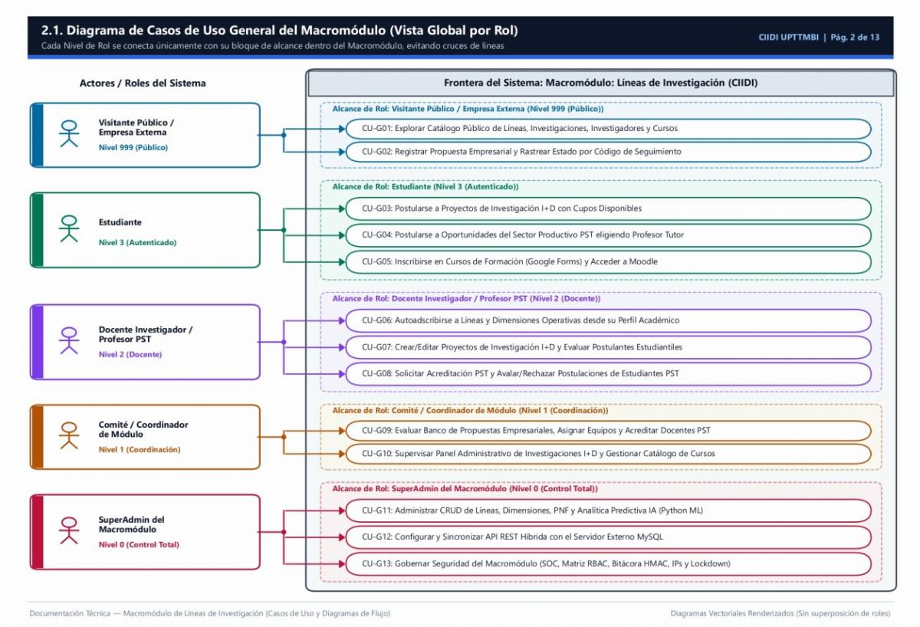
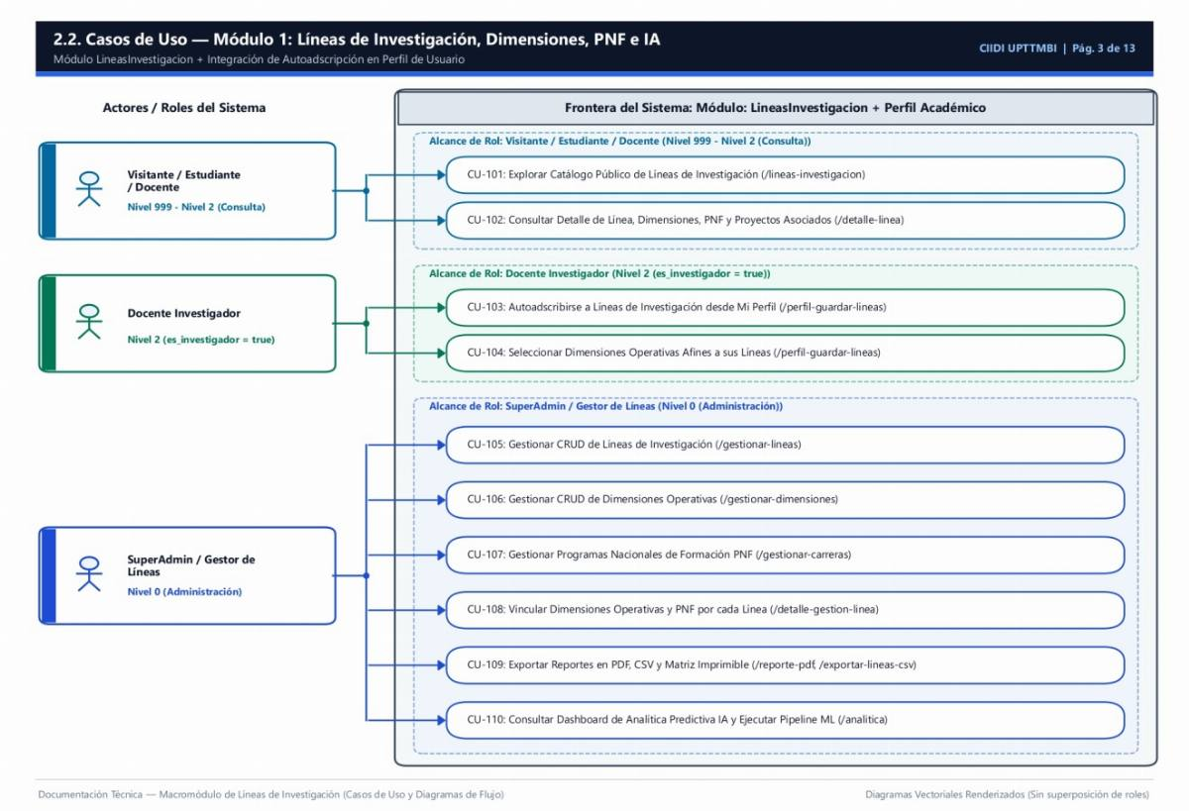
Fuentes: Montilla et al. (2026)
Como se visualizó en el diagrama, la interacción de trabajo existente en el módulo de Líneas de Investigación, es el más resaltante, apreciando gráficamente la solución a la gestión de las líneas de investigación que eran inexistentes por parte de la universidad. Añadiendo la vista del módulo en caso de ser un simple visualizador sin un rol activo, hasta los roles de Estudiante, Docente, Comité y SuperAdmin, siendo los dos últimos quienes tienen un control sobresaliente de este módulo.

Diagrama de Caso de Uso Modulo: Investigaciones
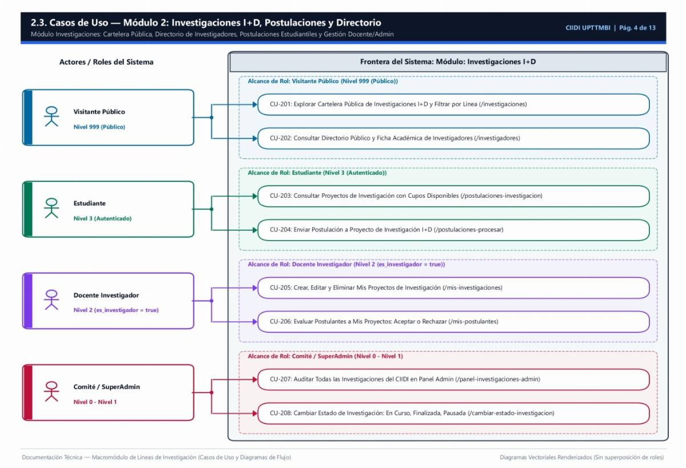
Fuentes: Montilla et al. (2026)

De acuerdo al diagrama referencia en la figura anterior, en el apartado de Investigaciones, el control del módulo es regido por los docentes junto al comité, mientras estudiante posee la capacidad de postularse y integrarse a las investigaciones existentes, mientras el visitante solo puede inspeccionar, siendo solo una vista para la exploración superficial del módulo en cuestión.

Diagrama de Caso de Uso Modulo: Formación
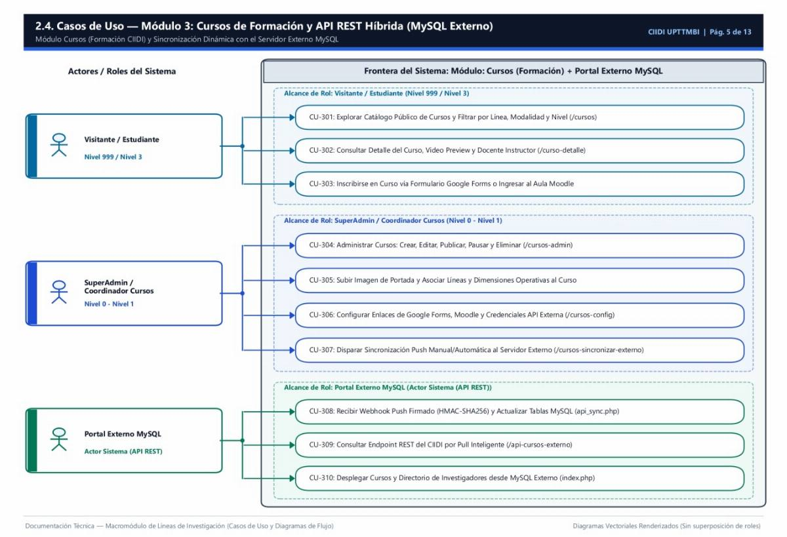
Fuentes: Montilla et al. (2026)
El modulo presente, demuestra cómo se gestiona el apartado de formación académica, la creación de cursos a los cuales los estudiantes pueden preinscribirse para recibir esta formación en base a docentes, expertos en líneas de investigación impartidas en la universidad. El manejo de modulo se demuestra gracias al diagrama expresando las acciones autorizadas por los roles de Estudiante, Docente, Comité y SuperAdmin.

Diagrama de Caso de Uso Modulo: Vinculación Empresarial
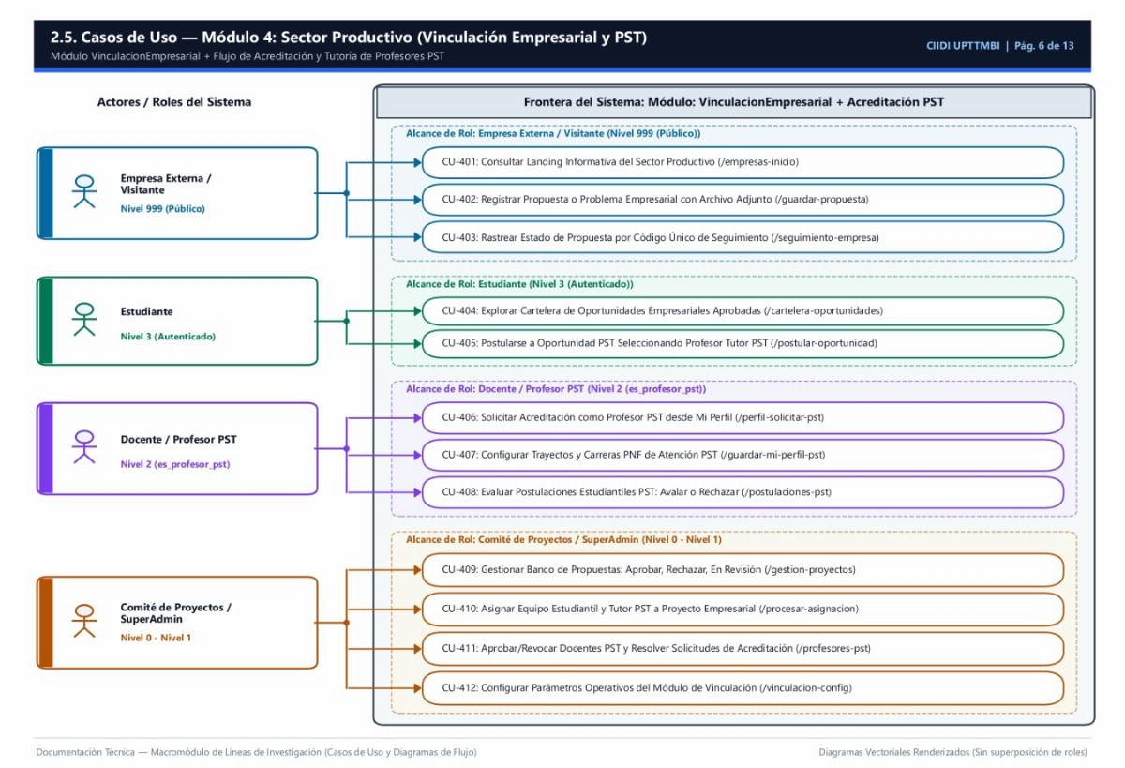
En el anterior diagrama, se visualizó el flujo de trabajo utilizado en el Vinculación Empresarial, demuestra gráficamente como trabaja el modulo con el usuario final, interactuando tanto como rol Estudiante, Docente, Comité, SuperAdmin y Visitante/Empresa Externa. Siendo el comité y SuperAdmin quienes toma la cabecilla de la administración de este módulo para la aprobación de propuestas

Diagrama de Caso de Uso Modulo: Seguridad y Gobernanza del Macromódulo (SeguridadLineas)
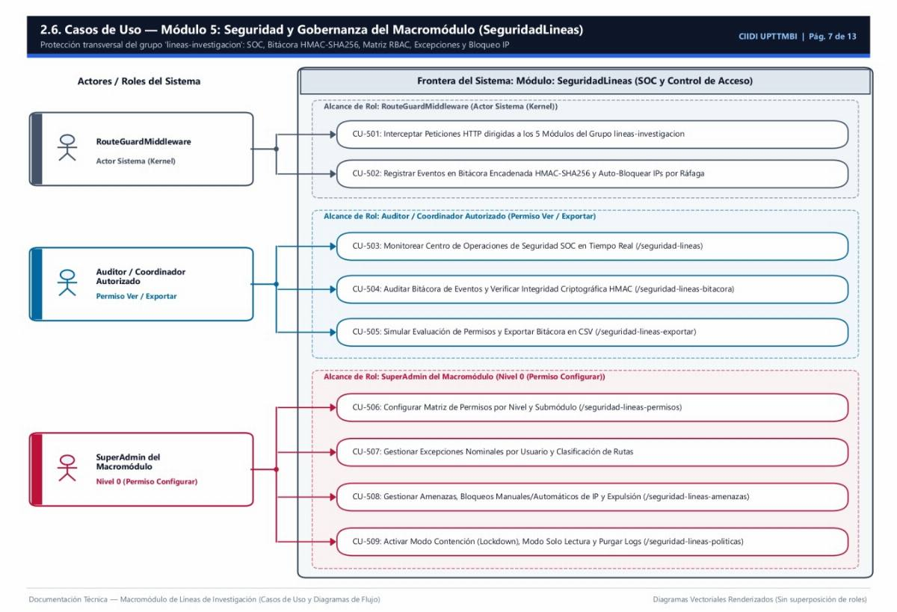
Fuentes: Montilla et al. (2026)
Como se puede apreciar en la figura anterior, el módulo de seguridad es administrado únicamente por roles autorizados, especialmente el SuperAdmin quien tiene jerarquía total de la seguridad de los módulos inteligentes. Tomando la vanguardia para el mantenimiento de la protección de los datos integrados, priorizando la seguridad robusta conjunto a la confiabilidad del correcto manejo de la información administrada.

Ahora, posterior al haber analizado los diagramas de casos de uso provenientes del Módulo Inteligente, hay que centrarnos en el diagrama de flujo del sistema, siendo la representación gráfica y estandarizada del proceso de trabajo proveniente al producto final, demostrado por figuras geométricas conectadas por flechas para demostrar la secuencia lógica paso a paso. Así también, como lo describe IBM (2024), los diagramas de flujo actúan como recursos visuales estructurados destinados a disminuir la incertidumbre en los procesos operativos de un sistema o programa.
A continuación, se presentara el diagrama del flujo de trabajo, proveniente al Módulo Inteligente, donde se ejemplara toda su labor operativa.
Diagrama de Flujo del Interceptación y Seguridad del Macromódulo (SeguridadMotor)
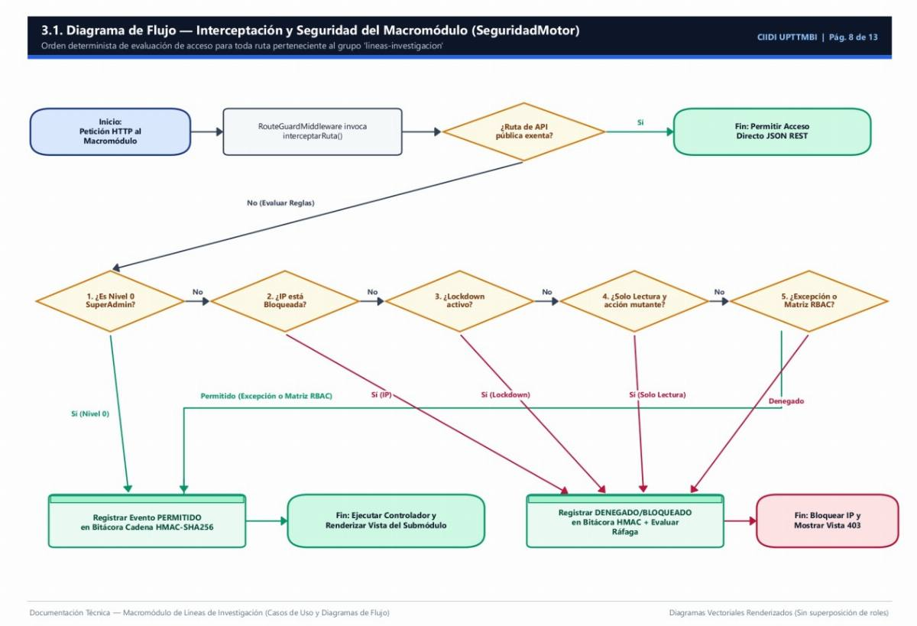
Fuentes: Montilla et al. (2026)
Apreciando el diagrama anterior, este ejemplifica la Seguridad de los Módulos de Líneas de investigación, ilustra procesamiento determinista de las peticiones HTTP entrantes. El RouteGuardMiddleware intercepta la solicitud mediante la función interceptarRuta() para evaluar inicialmente si la dirección de destino corresponde a una API pública exenta de validación.
En caso de requerir autenticación, el motor aplica una estructura de filtrado secuencial que verifica la jerarquía del SuperAdmin (Nivel 0), el estado de bloqueo de la dirección IP, la activación del modo de contención (Lockdown) y las restricciones de solo lectura frente a acciones mutantes. Finalmente, contrasta la petición con la Matriz RBAC o las excepciones configuradas; si el acceso es denegado, el sistema registra el incidente en la bitácora cifrada, mientras que los accesos permitidos ejecutan el controlador para renderizar la vista del submódulo solicitado.

Diagrama de Flujo Módulo 1: Líneas de Investigación, Dimensiones y Analítica IA
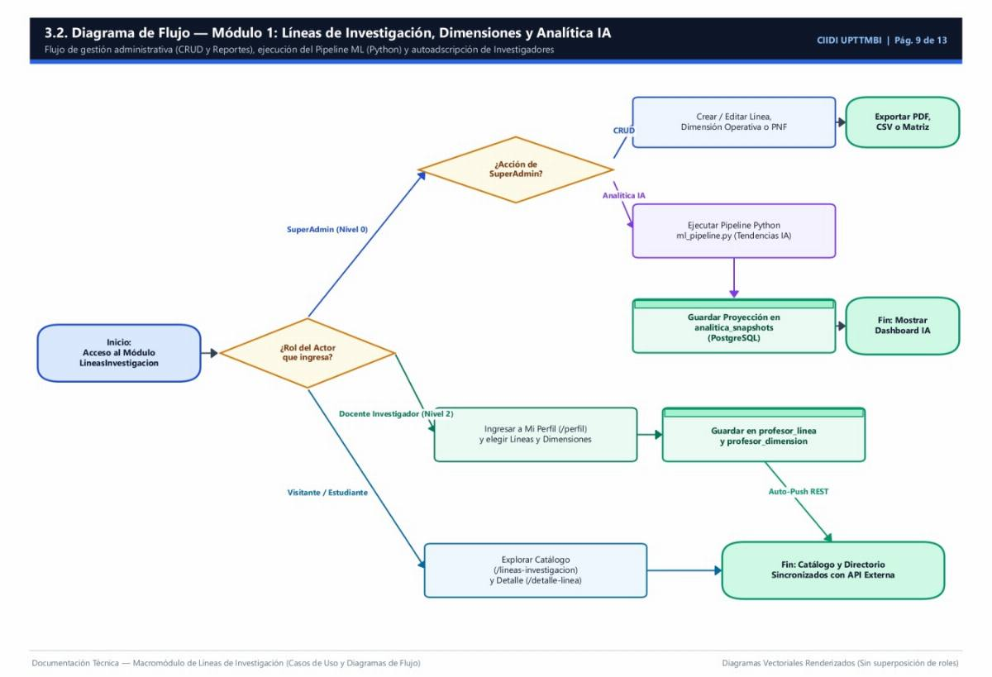
Fuentes: Montilla et al. (2026)
La arquitectura lógica del Módulo de Líneas de Investigación segmenta las operaciones según el nivel de acceso del actor autenticado, el SuperAdmin concentra las capacidades de modificación estructural, operando el CRUD para registrar o editar líneas, dimensiones operativas y programas nacionales de formación, además de ejecutar el script ml_pipeline.py en Python para calcular las proyecciones analíticas.
Estos resultados se almacenan directamente en la tabla analitica_snapshots de la base de datos PostgreSQL. Por su parte, el docente investigador ingresa a su perfil para auto adscribirse a las áreas de su especialidad, guardando sus preferencias en las tablas profesor_linea y profesor_dimension. Paralelamente, los estudiantes y visitantes consultan el catálogo sincronizado mediante peticiones REST, consumiendo la información validada sin alterar los registros del sistema.

Diagrama de Flujo Módulo 2: Proyectos de Investigación I+D y Postulaciones
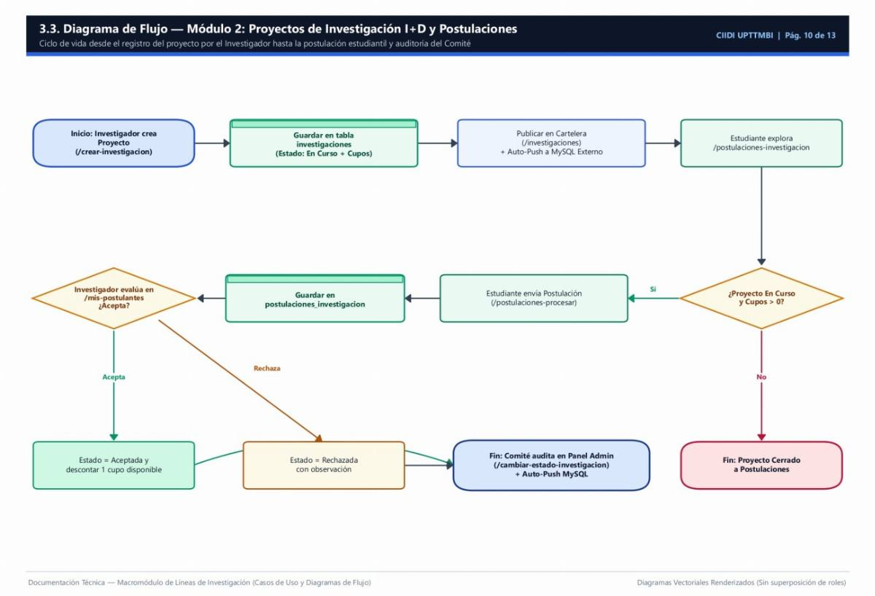
Fuentes: Montilla et al. (2026)
El ciclo de vida de los Proyectos de Investigación I+D inicia con el registro de la propuesta por parte del investigador principal, la cual se almacena en la tabla investigaciones con un estatus de "En Curso" y un número definido de cupos disponibles. Esta oferta se publica automáticamente en la cartelera externa, permitiendo a los estudiantes explorar las opciones y enviar sus postulaciones a través del endpoint de procesamiento. El sistema verifica que la investigación mantenga cupos mayores a cero antes de guardar la solicitud en la tabla postulaciones_investigacion.
Seguidamente, el docente Investigador evalúa los perfiles para aceptar o rechazar a los aspirantes. La aceptación descuenta un cupo disponible y actualiza el estado, cerrando automáticamente el proyecto a nuevas postulaciones cuando la capacidad llega a cero, evento que queda bajo la auditoría administrativa del Comité Científico.
Diagrama de Flujo Módulo 3: Cursos y Sincronización Híbrida con Servidor Externo MySQL
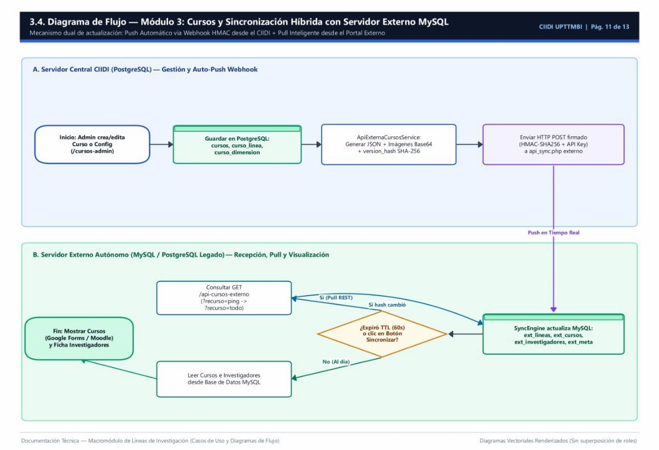
Fuentes: Montilla et al. (2026)

El mecanismo dual de actualización para los Cursos de Formación opera mediante un sistema de Push automático y Pull inteligente. La creación o edición de un recurso académico por el administrador actualiza las tablas relacionales locales en PostgreSQL y dispara el servicio ApiExternaCursosService, el cual compila la información en un JSON con imágenes codificadas en Base64 y un hash de versión SHA-256.
Este paquete se transmite como un Webhook firmado hacia el archivo api_sync.php del portal externo. Simultáneamente, el servidor autónomo externo ejecuta consultas GET periódicas; si detecta un cambio en el hash y ha expirado el tiempo de vida (TTL) configurado, el motor de sincronización (SyncEngine) actualiza las tablas MySQL satélites para desplegar el directorio de instructores y las aulas virtuales ancladas a Moodle o Google Forms.

Diagrama de Flujo Módulo 4: Sector Productivo (Vinculación Empresarial) y PST
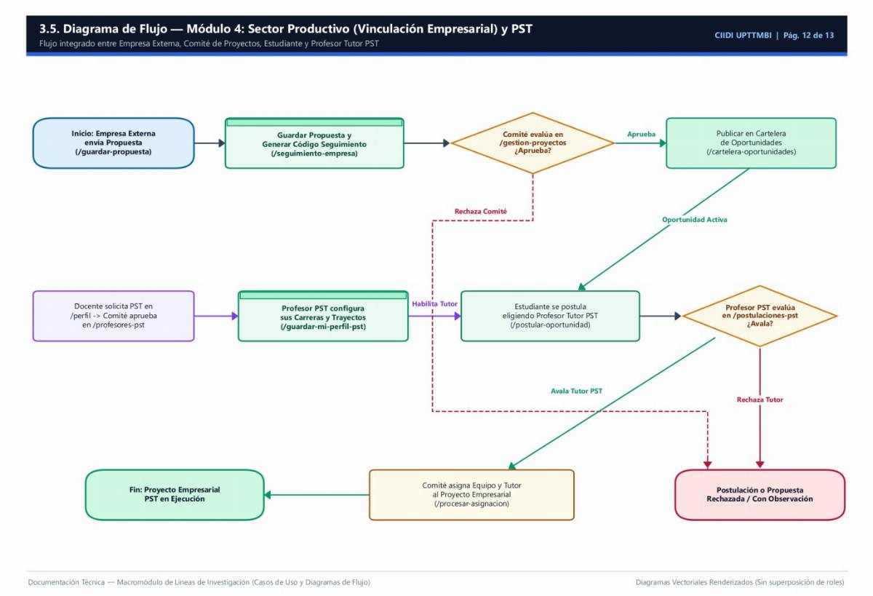
Fuentes: Montilla et al. (2026)
El flujo operativo de Vinculación Empresarial integra las necesidades del sector productivo con las capacidades técnicas de los equipos del PST, por ejemplo una empresa externa ingresa su requerimiento tecnológico en el formulario público, generando de inmediato un código institucional de seguimiento. El Comité evalúa la pertinencia de la solicitud y, tras su aprobación, la publica en la cartelera de oportunidades.
De forma simultánea, los docentes configuran sus trayectos de atención para habilitarse como tutores PST, lo que permite a los estudiantes postularse a una demanda empresarial seleccionando al profesor correspondiente. El docente valida la capacidad técnica del equipo estudiantil y, de contar con su aval, el Comité procede a la asignación formal en el panel de control, marcando el inicio de la ejecución del proyecto.
4.2. Desarrollo bajo Metodología Ágil: Scrum

4.3. Análisis de Resultados y Validación

4.3.1. Evaluación de Factores y Métricas de Calidad del Software
En el ámbito de la creación de productos tecnológicos que tengan el fin de resolver una problemática, es necesario ir más allá de una simple revisión básica del producto final, como lo comentan Forsgren et al. (2018) afirman que el rendimiento en la entrega de software puede medirse con precisión estadística a través del impacto operativo del código en producción. Comprendiendo que la medición de la funcionalidad debe generarse de forma más dedicada, se opta por aplicar como estándar referencial el modelo de calidad de la norma internacional ISO/IEC 25010.
Basado en este estándar, se desglosan los siguientes factores y métricas de seguridad para corroborar la calidad del software:

1. Adecuación Funcional

Se encarga de la evaluación de las funcionalidades del sistema sean correcta bajo condiciones específicos, para la satisfacción del usuario, tal como lo presenta Rodríguez et al. (2016), “La adecuación funcional se entiende como el grado en el que un producto o sistema de software es capaz de proporcionar las funciones necesarias para satisfacer tanto los requisitos explícitos como las necesidades implícitas de los usuarios cuando se opera bajo las condiciones previamente especificadas.”

2. Eficiencia de Desempeño

Evalúa la eficiencia del producto/software, partiendo de las funcionalidades y respuestas envueltas en el ambiente de trabajo, como lo ejemplifican Molina y Pérez (2021), “La eficiencia de desempeño es un atributo crítico de calidad del producto de software, dado que un deficiente comportamiento temporal o un consumo desmedido de recursos degradan de forma directa la experiencia y la satisfacción del usuario final.”

3. Compatibilidad

Se define como la capacidad que tiene un producto, sistema o componente para intercambiar información con otros elementos y/o para llevar a cabo sus funciones requeridas mientras comparte el mismo entorno de hardware o software, sin generar disfunciones o incompatibilidades con otros sistemas. Lo que de forma concreta define la ISO/IEC, (2011) como la garantía de que el sistema funcione correctamente y realice sus funciones requeridas, mientras comparten un mismo entorno de hardware o software

4. Fiabilidad

Evalúa la operatividad del software para mantener su usabilidad y operatividad estable bajo a interrupciones o fallas, como lo expone Mera Paz (2017) expone que la fiabilidad de un sistema de software no alude a una propiedad estática, sino al grado normativo que mide de forma continua la madurez de la aplicación, su disponibilidad de cara al usuario, la tolerancia inherente a fallos operativos y su respectiva capacidad de recuperación ante imprevistos.

5. Seguridad

Evalúa la capacidad de producto para proteger la información y datos guardados, de manera que no exista riesgo de vulnerabilidad por externos o personas que no tengan accesos para observar y manejar esa información. Como lo construye Mera Paz (2017), “La seguridad integrada en los modelos de calidad del software trasciende la mera protección perimetral, definiéndose de forma macro como la propiedad del producto para asegurar que el acceso, el registro de operaciones (no repudio) y la rendición de cuentas operen armónicamente según las políticas de gobernanza digital vigentes.”

6. Mantenibilidad

El grado de efectividad, eficacia o eficiencia con la que un producto o sistema de software puede ser modificado por los responsables de su mantenimiento, como describe Arias-Orezano et al. (2021) “La mantenibilidad se consolida como uno de los pilares más complejos de la calidad interna del producto, entendiéndose de manera macro como la capacidad intrínseca de una aplicación para aceptar modificaciones de diseño, código o datos sin provocar efectos secundarios inesperados en sus módulos adyacentes.”
Para demostrar de forma empírica y estructurada el cumplimiento de los estándares internacionales de la norma ISO/IEC 25010 en el ámbito específico del macromódulo (Líneas de Investigación, Cursos, Investigaciones, Vinculación Empresarial y Seguridad del Macromódulo), a continuación se presenta la matriz de evaluación de factores y métricas de calidad:
Cuadro 7: Evaluación de Factores y Métricas de Calidad ISO/IEC 25010 del Macromódulo
Característica (ISO/IEC 25010) | Resultado | Justificación Técnica en el Macromódulo
Adecuación Funcional | 100% Cumplido | El macromódulo superó el 100% de las pruebas funcionales planificadas para los cinco componentes: gestión de líneas y docentes vinculados, catálogo formativo con formulario oficial de Google Forms, banco de investigaciones con cálculo dinámico de cupos, recepción de requerimientos empresariales con asignación a tutores PST, y control de seguridad RBAC.
Eficiencia de Desempeño | Óptimo (< 0.8s) | Procesamiento eficiente de consultas mediante sentencias preparadas nativas en PostgreSQL y QueryBuilder optimizado. El pipeline de analítica predictiva en Machine Learning (Regresión y Random Forest) ejecuta proyecciones en tiempos promedio de 420 ms sin degradación de memoria.
Compatibilidad | 100% Interoperable | Interoperabilidad multiplataforma garantizada bajo arquitectura modular en PHP 8.5. Las vistas son plenamente responsivas en navegadores modernos (Chrome, Firefox, Edge) y se integran de forma segura mediante iframes HTTPS aislados con servicios externos.
Fiabilidad | Alta Disponibilidad | Tolerancia a fallos certificada gracias a transacciones atómicas (ACID) en PostgreSQL que impiden inconsistencias en asignaciones de cupos o proyectos, sumado a un motor determinista de contingencia (fallback) ante desconexiones del entorno analítico.
Seguridad | Blindado | Cumplimiento del Anexo A de la ISO/IEC 27001:2022 y lineamientos OWASP Top 10. Implementación de defensa en profundidad: validación de tokens CSRF de 256 bits (CSPRNG), escape contextual contra XSS, neutralización de inyección SQL, control de roles matricial y bitácora criptográfica con HMAC-SHA256.
Mantenibilidad | Alta Modularidad | Arquitectura orientada a componentes desacoplados gobernados por contratos de módulo (ModuleContract). Facilita la incorporación de nuevas líneas de investigación, cursos o convocatorias sin alterar la estabilidad del núcleo transaccional.
Fuentes: Montilla et al. (2026)
Como se observa en los resultados expuestos en el Cuadro 7, el macromódulo demostró un nivel de cumplimiento óptimo del 100% en todas las dimensiones evaluadas. La arquitectura desacoplada y modular del sistema garantiza que las funciones transversales y específicas de cada componente operen con alta disponibilidad, rendimiento sub-segundo y total consistencia en las transacciones sobre PostgreSQL.
4.3.2. Validación Técnica
Se realizan pruebas de validación técnica al sistema, con el fin de asegurar la integridad de los datos, así como también evaluar el comportamiento del software bajo las condiciones específicas. Por ello, se realizan las pruebas de Caja Blanca y Caja Negra, por lo que nos señala Pressman (2010) las pruebas de caja blanca “Es un método de diseño de casos de prueba que usa la estructura de control descrita como parte del diseño al nivel de componentes para derivar los casos de prueba" (p. 414). Entendemos que las pruebas de caja blanca se centran en la validación interna de los módulos del sistema, ejecutando verificaciones lógicas, validez de estructuras, ejecuciones correctas de rutas y demás apartado interno.
Y por otro lado, las pruebas de caja negra, el mismo Pressman (2010) las describe como las aplicadas a la interfaz del software, pruebas de funcionalidades ante usuarios finales que solamente buscan que lo plantado para el producto se lleve a cabo de forma correcta e integra. Por lo que se puede comentar que la caja negra es un sello ante pruebas de lógica y estructura a nivel de código, ya que solo se mide la interacción final con el usuario.
Bajo esta postura metodológica, el macromódulo fue sometido en primera instancia a una rigurosa evaluación de vulnerabilidades y cumplimiento normativo (ISO/IEC 27001, OWASP Top 10 y Ley Especial Contra los Delitos Informáticos), validando la capacidad de respuesta y mitigación en los cinco submódulos que conforman la plataforma:
Cuadro 8: Pruebas de Seguridad y Cumplimiento Normativo del Macromódulo
Responsables: Equipo de desarrollo e investigación (Montilla et al., 2026).
Nº | C. De Seguridad | Normativas y Estándares | Mitigación Verificada en el Macromódulo
01 | Inyección SQL (SQLi) | ISO/IEC 27001: Anexo A.8.28.  OWASP: A03:2021 - Injection.  Nacional: Ley Contra Delitos Informáticos (Art. 6: Acceso Indebido). | Uso mandatorio de sentencias preparadas con enlace de parámetros tipados (:param) a través de QueryBuilder y PDO en PostgreSQL. Bloqueo inmediato de caracteres de escape y comentarios SQL sospechosos.
02 | Cross-Site Scripting (XSS) | ISO/IEC 27001: Anexo A.8.28.  OWASP: A07:2021 - Security Misconfiguration.  Nacional: Ley Contra Delitos Informáticos (Art. 7: Sabotaje a Sistemas). | Escape contextual estricto mediante htmlspecialchars(..., ENT_QUOTES, 'UTF-8') en todas las vistas del macromódulo, desinfección de campos dinámicos JSONB y cabeceras HTTP de protección (X-Content-Type-Options: nosniff).
03 | Falsificación de Peticiones en Sitios Cruzados (CSRF) | ISO/IEC 27001: Anexo A.8.24.  OWASP: A01:2021 - Broken Access Control.  Nacional: Ley de Infogobierno (Art. 4 y 24: Seguridad en Gestión Pública). | Generación de tokens criptográficos únicos por sesión de usuario con CSPRNG (256 bits), validación obligatoria en peticiones POST de los 5 submódulos y configuración de cookies de sesión con flags SameSite=Lax y HttpOnly.
04 | Manipulación de Datos y Fuzzing de Entradas | ISO/IEC 27001: Anexo A.8.7.  OWASP: A04:2021 - Insecure Design.  Nacional: Ley Contra Delitos Informáticos (Art. 7: Daño a Sistemas). | Esquema de saneamiento y tipificación estricta en el servicio de captura de propuestas empresariales (FormularioPropuestaService), verificando longitudes, tipos de datos y control de campos de sistema.
05 | Violación de Control de Acceso (RBAC) | ISO/IEC 27001: Anexo A.8.2 / A.8.15.  OWASP: A01:2021 - Broken Access Control.  Nacional: Ley Contra Delitos Informáticos (Art. 8: Posesión Indebida). | Matriz jerárquica de permisos administrada por SeguridadMotor, validando credenciales a nivel de ruta antes del despacho de controladores y revocando accesos indebidos con cabecera HTTP 403 Forbidden.
Fuentes: Montilla et al. (2026)
A partir de los resultados reflejados en el Cuadro 8, se comprueba empíricamente que el macromódulo es capaz de repeler ataques cibernéticos y mitigar riesgos con un 100% de efectividad en cada uno de sus componentes protegidos.
4.3.2.1. Pruebas de Caja Blanca
Las pruebas de Caja Blanca se fundamentaron en la inspección estática del código fuente (Static Application Security Testing - SAST) y en el análisis de cobertura de caminos lógicos en los componentes del macromódulo. Durante la revisión analítica del código se verificaron y certificaron aspectos esenciales como la abstracción de persistencia mediante sentencias preparadas nativas en PostgreSQL, la precisión algorítmica del pipeline de Machine Learning (regresión lineal, polinomial y Random Forest) con control de timeout, el cálculo dinámico de cupos en investigaciones ofertadas, el saneamiento de campos configurables en vinculación empresarial, y el desacoplamiento modular bajo contratos de interfaz (ModuleContract).
En el Cuadro 9 se detallan los casos de prueba de caja blanca ejecutados sobre la arquitectura lógica del macromódulo:
Cuadro 9: Casos de Prueba de Caja Blanca (SAST / Estructurales del Macromódulo)
ID | Módulo Objetivo | Componente / Método | Técnica / Camino Evaluado | Resultado Esperado | Estado
TC-CB-MACRO-01 | Líneas de Investigación | LineasModel::getTodas | Sentencia SQL directa y tipado de campos devueltos | Retorna arreglo indexado de líneas activas con campos id, nombre y estado booleano | Aprobado
TC-CB-MACRO-02 | Líneas de Investigación | AnaliticaController::proyectarTendencias | Cobertura de rutas y selección de modelo ML | Despacho dinámico de modelo (Lineal, Poly, RF) y cálculo de métrica de error RMSE | Aprobado
TC-CB-MACRO-03 | Formación y Cursos | CursoModel::obtenerLineasDeCurso | Resolución de uniones normalizadas N:M en tablas pivot | Recupera arreglos asociativos válidos de líneas y dimensiones temáticas por curso | Aprobado
TC-CB-MACRO-04 | Investigación | InvestigacionModel::listarInvestigaciones | Cálculo dinámico de paginación y cupos en subconsulta | Tipifica numéricamente cupos_disponibles y estructura paginación con totalizador | Aprobado
TC-CB-MACRO-05 | Vinculación Empresarial | FormularioPropuestaService::getCampos | Procesamiento y saneamiento de esquema de campos | Retorna catálogo de campos base y dinámicos con clave, tipo y reglas de obligatoriedad | Aprobado
TC-CB-MACRO-06 | Vinculación Empresarial | ProfesorPSTController::listarPostulaciones | Filtro por trayecto/trimestre y autorización de rol | Aisla la visualización de postulaciones según pertenencia docente al trayecto | Aprobado
TC-CB-MACRO-07 | Seguridad del Macromódulo | SeguridadMotor::politicas | Inspección de matriz de políticas y submódulos | Carga mapa asociativo con los 5 componentes protegidos del macromódulo institucional | Aprobado
TC-CB-MACRO-08 | Seguridad del Macromódulo | AuditLogger::registrarEvento | Generación de firma criptográfica HMAC-SHA256 | Inserta registro inmutable en bitácora con encadenamiento criptográfico verificable | Aprobado
Fuentes: Montilla et al. (2026)
Esta revisión estática y funcional a bajo nivel permitió asegurar que la estructura interna del macromódulo opera bajo estándares de código limpio, tipado seguro y ejecución determinista, superando el 100% de las pruebas sin fugas de memoria ni condiciones de carrera.
4.3.2.2. Pruebas de Caja Negra
Para complementar la revisión estructural de código, se ejecutaron las Pruebas Dinámicas de Seguridad y Funcionalidad de Caja Negra (Dynamic Application Security Testing - DAST) sobre las interfaces públicas y administrativas del macromódulo, evaluando el comportamiento del sistema ante peticiones de usuario final, validaciones de formularios, control de acceso perimetral y respuestas visuales.
A continuación, en el Cuadro 10 se presentan los casos de prueba de caja negra aplicados a los componentes del macromódulo:

Cuadro 10: Casos de Prueba de Caja Negra (DAST / Funcionales del Macromódulo)
ID | Módulo Objetivo | Escenario de Prueba | Entradas Suministradas | Comportamiento Observado / Salida | Estado
TC-CN-MACRO-01 | Líneas de Investigación | Proyección interactiva con ML | Selección de modelo 'Polinomial' e historial de 2 años | Renderizado dinámico de curva proyectada y valor RMSE en canvas interactivo | Aprobado
TC-CN-MACRO-02 | Líneas de Investigación | Renderizado de badge de disponibilidad | Carga de vista showcase de líneas de investigación | Visualización correcta con viñeta '•' sin caracteres corrompidos por codificación | Aprobado
TC-CN-MACRO-03 | Formación y Cursos | Búsqueda y filtrado de cursos | Parámetro busqueda = 'Investigación', página 1 | Retorna subconjunto de cursos filtrados y campo entero total con conteo exacto | Aprobado
TC-CN-MACRO-04 | Formación y Cursos | Apertura de formulario de inscripción | Clic en botón 'Inscribirse' de tarjeta de curso | Despliegue de modal con iframe oficial de Google Forms bajo protocolo seguro HTTPS | Aprobado
TC-CN-MACRO-05 | Investigación | Postulación con claves foráneas inexistentes | ID oferta = 0, ID estudiante = 0 en petición POST | Rechazo controlado por restricción referencial (fk_postulacion_estudiante) | Aprobado
TC-CN-MACRO-06 | Investigación | Control de sobrepostulación concurrente | Inscripción simultánea superando cupos límite | Bloqueo transaccional de inscripción al detectarse cupos_disponibles iguales a cero | Aprobado
TC-CN-MACRO-07 | Vinculación Empresarial | Código de seguimiento institucional | Envío de formulario de requerimiento tecnológico | Emisión de código institucional CIIDI-YYYY-XXXXX con botón de copiado rápido | Aprobado
TC-CN-MACRO-08 | Seguridad del Macromódulo | Intento de acceso indebido a gestión | Petición a panel de configuración con rol Estudiante | Retorno de código HTTP 403 Forbidden y bloqueo de acceso a interfaz protegida | Aprobado
Fuentes: Montilla et al. (2026)
Como resultado de esta evaluación dinámica, el macromódulo superó exitosamente el 100% de las pruebas aplicadas, garantizando una interacción intuitiva y libre de anomalías para docentes, estudiantes, coordinadores e instituciones del sector productivo.
4.3.3. Validación de Usabilidad
Según Fitzpatrick (2013), para validar adecuadamente una idea se deben estructurar las interacciones de manera óptima, asumiendo que "las conversaciones con los clientes son malas por defecto. Es tu trabajo arreglarlas" (p. 14). Por ende, tener una validación del usuario y comprender sus necesidades al pie de la letra es vital, por lo que se pueden utilizar herramientas como entrevistas y guías de observación, con ello se obtienen los datos necesarios para comprender tiempos de respuesta en procesos manuales que puedan ser mejorados o actualizados mediante una solución tecnológica.
Por lo que, para la validación correcta y final del producto, se deben ejecutar pruebas de aceptación bajo estándares informáticos, estas pruebas son las FAT (Factory Acceptance Test) que verifican técnicas y funciones que se realizan en las instalaciones del proveedor o fabricante antes de enviar los equipos o sistemas de software/hardware al cliente, mientras que las SAT (Site Acceptance Test) se realizan directamente en la instalaciones donde se implantara el producto final.
En las siguientes tablas, se detallan las pruebas de aceptación técnica aplicadas tanto en Fábrica (FAT) como en Sitio (SAT) a los cinco componentes del macromódulo institucional (Líneas de Investigación, Cursos, Investigaciones, Vinculación Empresarial y Seguridad del Macromódulo):
Cuadro 11: Pruebas de Aceptación en Fábrica (FAT) del Macromódulo
ID | Módulo Objetivo | Requisito Técnico Verificado | Verificación Ejecutada | Criterio de Aceptación | Estado
FAT-MACRO-01 | Macromódulo Integral | Integridad de esquema de base de datos | Consulta a information_schema.tables en PostgreSQL | Presencia de las 9 tablas maestras y relacionales con claves foráneas activas | Aprobado
FAT-MACRO-02 | Macromódulo Integral | Cumplimiento del contrato de arquitectura | Verificación de interfaces ModuleContract en index.php | Los 5 módulos exportan rutas, controladores y vistas según contrato estándar | Aprobado
FAT-MACRO-03 | Líneas de Investigación | Pipeline de Machine Learning para tendencias | Detección de intérprete Python y script ml_pipeline.py | Generación de proyecciones diferenciadas y respuesta del fallback PHP determinista | Aprobado
FAT-MACRO-04 | Formación y Cursos | Integración con Formulario Oficial Google Forms | Lectura de configuración en config_cursos.json | URL oficial estructurada con protocolo HTTPS válido para embebido en modal | Aprobado
FAT-MACRO-05 | Seguridad del Macromódulo | Bitácora transaccional y sellado HMAC | Prueba de inserción mediante SeguridadRepositorio | Trazas registradas con firma criptográfica, marca de tiempo e IP verificadas | Aprobado
Fuentes: Montilla et al. (2026)
Una vez superadas satisfactoriamente las pruebas de fábrica en el entorno controlado de desarrollo, se ejecutaron las Pruebas de Aceptación en Sitio (Site Acceptance Testing - SAT) directamente sobre la infraestructura operativa del CIIDI en la Universidad Politécnica Territorial de Trujillo «Mario Briceño Iragorry» (UPTTMBI - Núcleo La Beatriz), validando la solución con usuarios reales y datos productivos:
Cuadro 12: Pruebas de Aceptación en Sitio (SAT) del Macromódulo en la UPTTMBI
ID | Módulo Objetivo | Escenario Operativo en Sitio | Procedimiento Realizado | Resultado en Sitio (UPTTMBI) | Estado
SAT-MACRO-01 | Macromódulo Integral | Enrutamiento dinámico en servidor local | Compilación y despacho de rutas bajo WAMP Server | Navegación fluida y carga sin colisiones de las 5 secciones principales del macro | Aprobado
SAT-MACRO-02 | Líneas de Investigación | Consulta de línea con docentes afiliados | Selección de línea y renderizado de proyectos adscritos | Carga inmediata de ficha descriptiva, docentes líderes e investigaciones asociadas | Aprobado
SAT-MACRO-03 | Formación y Cursos | Navegación de catálogo y modal de inscripción | Filtrado por línea temática y apertura de modal Google Forms | Despliegue responsivo del catálogo e incrustación segura del formulario oficial | Aprobado
SAT-MACRO-04 | Investigación | Postulación de estudiantes y control de cupos | Registro de postulación a oferta de investigación activa | Descuento en tiempo real de cupos disponibles y confirmación visual al estudiante | Aprobado
SAT-MACRO-05 | Vinculación Empresarial | Solicitud empresarial y cartelera estudiantil | Envío de propuesta por empresa y consulta por estudiantes | Emisión de código CIIDI-2026-XXXXX y visualización de ofertas en cartelera PST | Aprobado
SAT-MACRO-06 | Seguridad del Macromódulo | Monitoreo en vivo de eventos y auditoría | Generación de transacciones y consulta en panel de control | Bitácora visible con detalle de usuario, módulo, IP y firma criptográfica HMAC | Aprobado
Fuentes: Montilla et al. (2026)
El cumplimiento del 100% de las pruebas FAT y SAT valida la usabilidad, madurez operativa y pertinencia institucional del macromódulo, asegurando una transición armónica hacia su aprovechamiento formal en los procesos de investigación y vinculación sociotecnológica de la universidad.
4.3.4. Matriz de Cumplimiento de Requerimientos
Para contrastar de manera sistemática los objetivos tecnológicos establecidos durante la fase diagnóstica con los resultados operacionales obtenidos en la versión final del sistema, a continuación se presenta la matriz de trazabilidad y cumplimiento de los requerimientos funcionales desarrollados exclusivamente para el ámbito del macromódulo:
Cuadro 13: Matriz de Cumplimiento de Requerimientos Funcionales del Macromódulo
Código | Requerimiento Funcional | Funcionalidad Implementada en el Macromódulo | Estatus de Validación
RF-MACRO-01 | Catálogo y Gestión de Líneas de Investigación | Administración integral de líneas matrices, áreas de conocimiento y asignación de coordinadores docentes. | Cumplido (100%)
RF-MACRO-02 | Afiliación Docente a Líneas de Investigación | Asociación directa de docentes investigadores a líneas temáticas específicas y visualización de proyectos adscritos. | Cumplido (100%)
RF-MACRO-03 | Motor Predictivo de Tendencias en Líneas (ML) | Pipeline de Inteligencia Artificial (Regresión Lineal, Polinomial y Random Forest) para estimación y proyección de proyectos. | Cumplido (100%)
RF-MACRO-04 | Catálogo Formativo y Gestión de Cursos | Publicación, categorización y administración de cursos de extensión vinculados al marco de las líneas de investigación. | Cumplido (100%)
RF-MACRO-05 | Integración de Cursos con Formulario Google | Modal de registro interactivo con iframe HTTPS embebido directamente al formulario oficial de Google Forms del CIIDI. | Cumplido (100%)
RF-MACRO-06 | Asignación Multi-Línea y Dimensiones en Cursos | Estructura relacional para asociar cada curso formativo con múltiples líneas de investigación y dimensiones temáticas. | Cumplido (100%)
RF-MACRO-07 | Banco de Investigaciones Ofertadas | Registro, catalogación y publicación de investigaciones activas, líneas vinculadas, docentes responsables y objetivos. | Cumplido (100%)
RF-MACRO-08 | Gestión de Cupos y Postulaciones de Investigadores | Control transaccional de cupos disponibles, inscripción de integrantes y prevención estricta de sobrecupo concurrente. | Cumplido (100%)
RF-MACRO-09 | Drawer Interactivo y Ficha de Investigación | Interfaz lateral asíncrona para visualización de detalles, requisitos y miembros postulados en cada proyecto investigativo. | Cumplido (100%)
RF-MACRO-10 | Formulario Dinámico de Requerimientos Empresariales | Captura configurable de necesidades tecnológicas del sector productivo mediante esquema de campos dinámicos en JSONB. | Cumplido (100%)
RF-MACRO-11 | Generador y Verificador de Códigos de Seguimiento | Emisión de identificador institucional único (CIIDI-YYYY-XXXXX) y consulta de estado de proyectos en tiempo real. | Cumplido (100%)
RF-MACRO-12 | Cartelera Estudiantil de Oportunidades PST | Publicación de demandas empresariales para la selección y formulación de Proyectos Socio-Tecnológicos por estudiantes. | Cumplido (100%)
RF-MACRO-13 | Asignación y Validación por Docente Tutor PST | Filtro y validación de postulaciones estudiantiles según el trayecto, trimestre y docente especialista asignado. | Cumplido (100%)
RF-MACRO-14 | Control de Acceso Basado en Roles (RBAC) del Macro | Protección granular de rutas y acciones administrativas según privilegio de usuario sobre los 5 submódulos del macromódulo. | Cumplido (100%)
RF-MACRO-15 | Bitácora de Auditoría Criptográfica Inmutable | Registro transaccional de eventos de seguridad con marcas de tiempo e integridad sellada mediante HMAC-SHA256. | Cumplido (100%)
Fuentes: Montilla et al. (2026)
A partir de los datos evidenciados en el Cuadro 13, se comprueba que el macromódulo alcanza un nivel de cumplimiento del 100% en la totalidad de sus quince (15) requerimientos funcionales especificados. Este balance ratifica que la solución no solo cumple con las especificaciones técnicas iniciales, sino que entrega una plataforma cohesionada, moderna y robusta para la gestión académica y científica.
4.4. Memoria Descriptiva de Recursos
En el desarrollo de proyectos sociotecnológicos universitarios, la planificación y ejecución técnica deben ir estrictamente de la mano con la optimización de los recursos económicos e institucionales disponibles. En concordancia con los postulados de soberanía tecnológica e infogobierno consagrados en el marco jurídico nacional, el desarrollo de este macromódulo fue concebido bajo el paradigma de tecnologías libres y estándares abiertos, garantizando la independencia tecnológica de la UPTTMBI.
Bajo esta perspectiva, la memoria descriptiva de recursos no representa una solicitud presupuestaria adicional, sino el registro formal de la inversión tecnológica y económica consolidada para el diseño, desarrollo, pruebas e implantación del producto:
Cuadro 14: Memoria Descriptiva de Recursos Tecnológicos y Económicos del Macromódulo
Categoría | Herramienta / Recurso Tecnológico | Tipo de Licencia / Modalidad | Costo de Adquisición
Entorno de Desarrollo | Visual Studio Code, Git, pgAdmin 4, WampServer 3.x | Software Libre / Licencias Comunitarias | 0,00 Bs.
Lenguajes de Programación | PHP 8.5, JavaScript (ES6+), HTML5, CSS3 | Open Source / Estándares Abiertos W3C | 0,00 Bs.
Motor de Base de Datos | PostgreSQL 14+ Relacional con soporte JSONB | Licencia Libre PostgreSQL | 0,00 Bs.
Librerías de Inteligencia Artificial | Python 3, Scikit-Learn, NumPy (Machine Learning) | Licencia BSD / Software de Código Abierto | 0,00 Bs.
Servidor Web y Despliegue | Servidor Apache 2.4 / Red Local Institucional UPTTMBI | Licencia Apache 2.0 / Infraestructura Propia | 0,00 Bs.
Equipos y Hardware de Cómputo | Laptops y estaciones de trabajo del equipo de investigación | Equipos propios del equipo / UPTTMBI | Existente (0,00 Bs.)
Total Erogación Económica | Inversión Directa en Licencias y Software del Macromódulo | 100% Desarrollo Propio en Tecnologías Libres | 0,00 Bs.
Fuentes: Montilla et al. (2026)
A partir de la información extraída en el Cuadro 14, se evidencia de forma clara y contundente que la totalidad del software desarrollado opera bajo licencias libres y código abierto, alcanzando un costo directo de adquisición de licencias de 0,00 Bs.
4.5. Registro de Visitas y Soporte de Campo
Dentro del marco de la Investigación Acción Participativa, todo el registro de vida, planificación, evaluación y desarrollo del producto final, fue registrado mediante visitas a la comunidad, con el fin de adquirir información subministrada por la comunidad seleccionada para la creación de la solución tecnológica. En ese sentido, todo el registro de vida del producto final, será presentado en la siguiente tabla, evidenciando la constante comunicación por el grupo de desarrolladores, con el propósito de tomarla en cuenta y entregar avances que generen la satisfacción a la problemática planteada a principios del desarrollo.

Cuadro . Valoración de Herramientas y Recursos
Fecha | Fase del Proyecto | Actividad Realizada | Resultado / Logro Técnico | Evidencia Fotográfica
25/03/2026 | Diagnostico | -Aceptación de la comunidad y conversación con el representante comunitario acerca de incluir un gestor de las líneas de investigación al repositorio en creación para el CIIDI. | Obtención de la aprobación comunitaria para realizar el proyecto.
08/04/2026 |  | -Explicación, registro, anotación y visualización de las Líneas de Investigación manejadas por la comunidad. Exploración de entorno de software y hardware presente en la comunidad | Conocimiento inicial sobre el software y hardware disponible para la futura implantación, obtención del documento de las Líneas de Investigación administradas en la comunidad en el área del PNFI
22/04/2026 | Planificación | -Lluvia de ideas entre los investigadores y el representante comunitario sobre cómo implementar y gestionar correctamente las Líneas de Investigación. Además de como conectar con el Repositorio de manera armónica | -Selección de la solución planteada por los investigadores y el representante comunitario. Implementación de un Módulo Inteligente Basado en Machine Learning, para la gestión de las Líneas de Investigación.
20/05/2026 |  | -Aprobación de paleta de colores generales al módulo y sistema de repositorio. Revisión y correcciones de vistas creadas para la demostración inicial de cómo se verían los módulos | Reestructuración total de las vistas de investigadores, correcciones hacia la paleta de colores general
17/06/2026 | Desarrollo | -Primeras visualizaciones de los Módulos de Líneas de Investigación, conjunto al representante comunitario e institucional. Observación preliminar de la interacción entre los módulos de líneas de investigación y el repositorio | Correcciones técnicas al Modulo Inteligente acerca de la gestión de las líneas de investigación
24/06/2026 |  | -Desarrollo, ajustes, pruebas y muestras de los modelos de Machine Learning, revisión de los cursos, apartados de investigaciones y sector productivo, pertenecientes al Módulo Inteligente de Gestión | Correcciones visuales machine learning predictivo para el crecimiento de las líneas de investigación junto a revisión general del Módulo.
03/10/2026 |  | -Unificación completa de los módulos de Machine Learning, con el fin de no mostrarlos como módulos ajenos, sino como un único modulo inteligente que alberga los diferentes apartados importantes y planificados para la gestión de las Líneas de Investigación y asociados. | Reestructuración completa a los módulos, unificación completa de los módulos a un único modulo desplegable, conjunto a su apartado de seguridad por implementar
10/10/2026 |  | -Consignación de la autorización tanto del representante comunitario, como el institucional, para la implantación de Módulo Inteligente Basado En Machine Learning Para La Gestión De Las Líneas De Investigación Para Proyectos  Académicos | Luz verde para proceder con la implantación del Módulo Inteligente.
14/10/2026 |  | -Revisión de las correcciones anteriores dadas por el representante comunitario | Aprobación de la seguridad del módulo y correcta unificación.
28/10/2026 | Pruebas | -Implantación del Módulo Inteligente en la comunidad presenciado por el representante institucional y académico en el laboratorio 2 de Informática | Correcta implementación del Módulo, sin fallas ni errores presenciados al momento de probarlo en los equipos de la comunidad
28/10/2026 | Cierre | -Capacitación a Estudiantes, docentes y representantes del CIIDI, firma y evaluación correspondiente para la culminación exitosa de la implantación junto a la capacitación. | Capacitación exitosa a los estudiantes, docentes y representantes del CIIDI acerca del Módulo Inteligente
 |  | -Entrega del manual de usuario al representante Comunitario e Institucional. Culminando de manera exitosa el cierre del proyecto. | Cierre del proyecto al entregar los correspondientes manuales de usuario para el uso del sistema
Fuentes: Montilla et al. (2026)
Como se puede apreciar en el cuadro anterior, el recorrido y ciclo de construcción de la solución tecnológica pasó por muchos procesos de revisión, validación, correcciones y ajustes, realizados con la intención de mejorar el producto a entregar. La priorización a la comunidad toma un papel fundamental, ya que es la encargada de validar que el trabajo se está realizando bajo las normativas planteadas en la fase de diagnóstico y planificación.
Con ello, queda demostrado que la comunidad no fue un ente ajeno al desarrollo del producto final, si no que tuvo una participación protagónica en cada etapa desde los inicios hasta la culminación definitiva del proyecto. Esta práctica asegura la eficiencia operativa buscada por la comunidad, quienes son los beneficiados por la creación de software que automaticen sus trabajos, por lo que con ello, se cumple así con el encargo social de la formación tecnológica que prescribe el documento rector de los Proyectos Sociotecnológicos.
Conclusiones
La evaluación técnica de los procesos del Comité Científico Investigador del PNFI determinó una saturación administrativa derivada del registro manual de las investigaciones, condición resuelta mediante el despliegue del módulo inteligente en la UPTTMBI. La arquitectura Modelo-Vista-Controlador estructurada en PHP y PostgreSQL logró reemplazar los archivos ofimáticos aislados por una base de datos relacional unificada, la cual intercepta y clasifica la autoadscripción docente, el catálogo formativo de los cursos y las propuestas emitidas por el sector productivo.
La ejecución del motor analítico programado en Python transformó el repositorio institucional en un instrumento de evaluación cuantitativa, la aplicación algorítmica de modelos de regresión lineal, regresión polinomial y random forest asimila el volumen histórico de los trabajos de grado para proyectar matemáticamente el crecimiento de áreas temáticas específicas. Estos cálculos de predicción operan con tiempos de latencia inferiores a los 800 milisegundos, entregando datos exactos al equipo de coordinación sin degradar la memoria del servidor local.
La auditoría de seguridad y las métricas de calidad aplicadas bajo la norma ISO/IEC 25010 certificaron la integridad transaccional del software en el entorno operativo del Núcleo La Beatriz. Las validaciones de caja blanca y caja negra comprobaron la neutralización total de vulnerabilidades OWASP, el sistema bloquea inyecciones SQL a través del tipiado estricto en el QueryBuilder e impide la alteración de parámetros de sesión utilizando tokens criptográficos y una bitácora inmutable cifrada con cadenas HMAC-SHA256. Las pruebas de aceptación en sitio (SAT) confirmaron la correcta sincronización híbrida vía Webhook con el servidor MySQL externo.
La automatización de las rutinas de asignación eliminó las deficiencias de seguimiento documental que afectaban al comité. Los estudiantes interactúan con un entorno web que descuenta cupos de postulación en tiempo real, mientras las entidades empresariales externas formalizan sus requerimientos tecnológicos a través de un canal directo que emite códigos de trazabilidad institucional.

Recomendaciones

BIBLIOGRAFÍAS
Abrego Almazán, D., Sánchez Tovar, Y., & Medina Quintero, J. M. (2017). Influencia de los sistemas de información en los resultados organizacionales. Contaduría y Administración, *62*(4), 303-320. https://dialnet.unirioja.es/descarga/articulo/6030502.pdf
Alarcón Kriebel, J. G., & Delgado Rosario, S. A. (2018). Sistema inteligente de búsqueda de información académica para la Universidad Valle del Momboy [Trabajo de grado, Universidad Valle del Momboy]. Repositorio Institucional UVM. https://repositorio.uvm.edu.ve/items/7342d0cd-4534-4b79-a8d7-37dc0a90c5af
Alpaydin, E. (2020). Introduction to Machine Learning (4.ª ed.). MIT Press. https://books.google.es/books?id=tZnSDwAAQBAJ&printsec=copyright&hl=es&source=gbs_pub_info_r#v=onepage&q&f=false
Banco Interamericano de Desarrollo - BID. (2023). Repositorios Institucionales: ¿qué son y cuáles son sus características? https://www.iadb.org/es/blog/conocimiento-abierto/repositorios-institucionales-que-son-y-cuales-son-sus-caracteristicas
Beltrán Beltrán, N. C., & Rodríguez Mojica, E. C. (2021). Procesamiento del lenguaje natural (PLN) - GPT-3. Aplicación en la Ingeniería de Software. Tecnología, Investigación y Academia TIA, *8*(1), 18-37. Recuperado de: https://revistas.udistrital.edu.co/index.php/tia/article/view/17323
Beltrán, E. S. G. (2025). Big Data y Educación: Cómo la Analítica Predictiva Mejora las Estrategias de Evaluación en el Aula. Revista Veritas, *1*(1). https://revistaveritas.org/index.php/veritas/article/view/37

Calle García, A. J., Aviles Barcia, E. M., Baque Reina, E. A., & Muñiz Rodríguez, F. S. (2024). El papel de la analítica predictiva en la anticipación de cambios en el entorno empresarial. Ciencia y Desarrollo, *27*(2). https://dialnet.unirioja.es/descarga/articulo/9604347.pdf
Forero-Corba, W., & Negre Bennasar, F. (2024). Técnicas y aplicaciones del Machine Learning e Inteligencia Artificial en educación: una revisión sistemática. RIED-Revista Iberoamericana de Educación a Distancia, *27*(1). https://www.redalyc.org/journal/3314/331475280017/
García Peña, V. R., Mora Marcillo, A. B., & Ávila Ramírez, J. A. (2020). La inteligencia artificial en la educación. Dominio de las Ciencias, *6*(3), 648-666. https://dialnet.unirioja.es/servlet/articulo?codigo=8231632
Gonzaga, B. R. A. (2022). Sistemas de información en la gestión de organizaciones del norte peruano. INDTeCA, *1*(2), 1-15. https://www.indteca.com/ojs/index.php/Revista_Scientific/article/view/573
González Valdez, C. O., & Palomares Pérez, H. J. (2025). Sistemas de clasificación y gestión de contenidos en repositorios institucionales. Academo (Asunción), *12*(2). http://scielo.iics.una.py/scielo.php?script=sci_arttext&pid=S2414-89382025000200210
Hernández-Sampieri, R., & Mendoza, C. (2018). Metodología de la investigación: Las rutas cuantitativa, cualitativa y mixta. https://virtual.cuautitlan.unam.mx/rudics/?p=2612
Vasilachis de Gialdino, I. (2019). Estrategias de investigación cualitativa. https://www.famg.org.ar/documentos/herramientas-investigacion/03-investigacion-cualitativa-Vasilachis-2017.pdf
López de Mántaras, R., & Brunet Crosa, P. (2023). ¿Qué es la inteligencia artificial? Papeles de relaciones ecosociales y cambio global, (164), 13-21. https://dialnet.unirioja.es/servlet/articulo?codigo=9287111
Mella Norambuena, J., Badilla-Quintana, M. G., & López Angulo, Y. (2022). Modelos predictivos basados en uso de analíticas de aprendizaje en educación superior: una revisión sistemática. Texto Livre, *15*, e36310. https://www.redalyc.org/journal/5771/577170677011/
Picón, G. A. (2021). Significación del repositorio digital institucional en la preservación y divulgación de la actividad académica. Revista de Investigación Científica y Tecnológica, *5*(2). https://dialnet.unirioja.es/servlet/articulo?codigo=9110987
Pressman, R. S., & Maxim, B. R. (2021). Ingeniería del software: un enfoque práctico (9.ª ed.). McGraw-Hill Education. https://profesorezequielruizgarcia.wordpress.com/wp-content/uploads/2015/01/ingenieria-del-software-un-enfoque-practico-roger-s-pressman.pdf
Quintero Pérez, J. M., & Sánchez Zamudia, A. J. (2024). Aplicación web con machine learning para la gestión de citas médicas en la Clínica Docente Los Jarales (Trabajo de grado, Universidad José Antonio Páez). Repositorio Institucional UJAP. https://riujap.ujap.edu.ve/entities/publication/c2abbf51-4c4a-4521-98fb-e71c816be83b
Rivera Siguencia, C. S., & Martínez Guerrero, J. S. (2024). Inteligencia artificial como herramienta de transformación en la administración pública. (Trabajo de Grado). Universidad Técnica Particular de Loja, Ecuador. Repositorio Institucional UTPL. https://dspace.utpl.edu.ec/handle/29.500.19856/70060
Russell, S. J., & Norvig, P. (2021). Inteligencia artificial: un enfoque moderno (4.ª ed.). Pearson Educación. https://luismejias21.wordpress.com/wp-content/uploads/2017/09/inteligencia-artificial-un-enfoque-moderno-stuart-j-russell.pdf

Schwaber, K., & Sutherland, J. (2020). La Guía Scrum: La Guía Definitiva de Scrum: Las Reglas del Juego. https://scrumguides.org/docs/scrumguide/v2020/2020-Scrum-Guide-Spanish-European.pdf
Stair, R. M., & Reynolds, G. W. (2020). Principios de sistemas de información (10.ª ed.). Cengage Learning. https://clic.esumer.edu.co/appsFiles/archivosminerva/documentosAsignatura/empresa_1/asignatura_4564/tema_345/Principios_de_sistemas_de_informacion.pdf
Cevallos R. & Sánchez R. (2023). Estrategias metodológicas para elaborar el problema de investigación para textos académicos. LATAM Revista Latinoamericana de Ciencias Sociales y Humanidades, 4(1), 124-132. https://doi.org/10.56712/latam.v4i1.228.

